Муниципальный орган управления образованием
Управление образованием городского округа Красноуфимск

Муниципальное автономное дошкольное образовательное учреждение
«Детский сад общеразвивающего вида № 6 с приоритетным осуществлением деятельности по физическому направлению развития воспитанников»

IV межрегиональная научно-практическая конференция
«Планета детства: лучшие практики и технологии дошкольного образования»

Сборник тезисов 1

г. Красноуфимск
2021 год

Сборник содержит материалы IVмежрегиональной научно-практической конференции «Планета детства: лучшие практики и технологии дошкольного образования».В сборнике представлен инновационный опыт работы педагогов дошкольных образовательных организаций, представляющие интерес для педагогической общественности по направлениям
- «Воспитание в ДОО 21 века - составляющие управленческого успеха»;
- «Духовно-нравственные ценности народов Российской Федерации как основа воспитательной деятельности детей ДОО»;
- «Развитие чувства патриотизма и гражданственности у детей старшего дошкольного возраста в ДОО».

Материалы IIIмежрегиональной научно-практической конференции «Планета детства: лучшие практики и технологии дошкольного образования»представлены руководящими и педагогическими работниками системы дошкольного образования Свердловской областии Пермского края.

Составители:
Семендеева Л.В., воспитатель МАДОУ детский сад 6, ГО Красноуфимск.
Комина А.А., заместитель заведующего МАДОУ детский сад 6, ГО Красноуфимск.

Рецензенты: Терентьева О.О., методист МО Управления образованием городского округа Красноуфимск

© Муниципальное автономное дошкольное образовательное учреждение «Детский сад общеразвивающего вида № 6 с приоритетным осуществлением деятельности по физическому направлению развития воспитанников»

СОДЕРЖАНИЕ

Раздел «Воспитание в ДОО 21 века - составляющие управленческого успеха»

1. | Черемшанова Е.В. Воспитательная работа с детьми дошкольного возраста: формы, функции, содержание………………………………………. | 5
Раздел «Духовно-нравственные ценности народов Российской Федерации как основа воспитательной деятельности детей ДОО»

2. | Иванова В.Н. Приобщение детей 2-3 лет к истории родного края через ознакомление с фольклором и изделиями традиционных народных промыслов в условиях ДОУ……………………………………………………. | 7
3. | Изикеева А.А. Духовно-нравственное воспитание детей дошкольного возраста посредством сказки…………………………………………………... | 8
4. | Изикеева Е.А. Духовно-нравственное воспитание в ДОУ……………….... | 10
5. | Кавыева Ю.В., Максимова Ю.М. Помня славу прошлых дней, мы черпаем силу в ней!............................................................................................. | 12
6. | Кавыева Ю.В., Максимова Ю.М. От истоков – к современности ……….. | 14
7. | Казанцева Е.А. ТРИЗ - технология как средство развития связной речи у детей старшего дошкольного возраста………………………………………... | 16
8. | Кульмаханова Т.Б. Формирование ценностного отношения к природе  у воспитанников ДОО………………………………………………………….. | 18
9. | Лошкарева И.А. Воспитание духовно-нравственной личности в детском саду………………………………………………………………………………. | 19
10. | Новикова Е.А. Использование проектной технологии как условие духовно-нравственного воспитания дошкольников на примере реализации краткосрочного проекта «Широкая Масленица»…………………………….. | 21
11. | Пономарева К.Ю., Тюрикова Т.В. «Приобщение детей дошкольного возраста к культурному наследию родного края в ДОО по средствам реализации проекта «Карусель»……………………………………………….. | 23
12. | Поносова В.В. Конструирование как средство развития математических представлений у детей старшего дошкольного возраста…………………….. | 24
13. | Смирнова Т.П. Проект «Вечная память, вечная слава за то, что вы мир сберегли!» как метод формирования духовно – нравственных качеств у детей дошкольного возраста…………………………………………………… | 27
14. | Стерхова Т.А. Легоконструирование как средство развития познавательной активности детей старшего дошкольного возраста………... | 28
15. | Тюльнева Г.А. Экспериментальная деятельность как средство развития познавательной сферы детей старшего дошкольного возраста……………... | 30
16. | Федорова Н.В. Развитие речи младших дошкольников посредством устного народного творчества…………………………………………………. | 32
17. | Худых Е.В. Мини-музей колокольчиков как инструмент воспитания основ духовно-нравственной личности дошкольников……………………………... | 34
18. | Шаронова М.В. Мастер-класс «Любимая игрушка своими руками. Кукла кувадка»…………………………………………………………………………. | 36
19. | Шульгина И.Г. Формирования духовно-нравственных ценностей у детей старшего дошкольного возраста при применении волновых технологий………………………………………………………………………. | 39
Раздел «Развитие чувства патриотизма и гражданственности у детей старшего дошкольного возраста в ДОО»

20. | Блохина Н.В., Брушевская Т.Н. «Воспитание патриотизма и гражданственности у детей старшего дошкольного возраста в ДОО »……... | 41
21. | Власова Т.И. Развитие чувства патриотизма и гражданственности у детей среднего - старшего дошкольного возраста в ДОО…………………………... | 44
22. | Григорьева Н.Н. Развитие чувства патриотизма и гражданственности у детей дошкольного возраста, посредством взаимодействия с родителями (законными представителями)…………………………………………………. | 46
23. | Другова С.Л. Патриотическое воспитание старших дошкольников через знакомство с малой Родиной…………………………………………………... | 47
24. | Зарецкая С.М., Пискунова Н.В. Воспитание любви к родному краю у детей старшего дошкольного возраста посредством проектной деятельности…………………………………………………………………….. | 49
25. | Ибрагимова Е.С. Проектная деятельность как одна из форм патриотического воспитания в условиях ДОУ……………………………….. | 51
26. | Колмакова Ю.С. Нравственно-патриотическое воспитание дошкольников в процессе работы по ранней профориентации………………………………. | 53
27. | Первова Г.Г. Роль социального окружения ДОУ в патриотическом воспитании старших дошкольников в условиях реализации ФГОС……….. | 55
28. | Тебнева Ю.Ю. Музыкальная деятельность, как средство формирования нравственно-патриотических качеств у детей старшего дошкольного возраста………………………………………………………………………….. | 56
29. | Токарева А.Н. Маленькие патриоты большой страны……………………… | 58
30. | Федякова С.М. Конкурсное движение как одно из средств гражданско– патриотического воспитания дошкольников…………………………………. | 59
31. | Ходырева Л.П. Формирование патриотических качеств, ценностного отношения к героическому прошлому посредством проектной деятельности…………………………………………………………………….. | 61

Раздел «Воспитание в ДОО 21 века - составляющие управленческого успеха»

Черемшанова Е.В., старший воспитатель
МБДОУ ПГО «Детский сад № 51»
Полевской ГО

Воспитательная работа с детьми дошкольного возраста: формы, функции, содержание

Три основных задачи, которые важно решить в процессе воспитательной работы.
Воспитательная работа – это, что чем воспитатели занимаются в группе ежедневно. В процессе воспитательной работы педагог решает три основные задачи.
Задачи воспитательной работы
Функция | Пояснение
Организаторская | Важно вовлечь детей в учебный процесс и мотивировать быть активным. За это отвечает воспитатель. Ему нужно организовать собственную деятельность и поведение для эффективной работы с дошкольниками
Регулирующая | Воспитатель отвечает за то, чтобы сплотить детей между собой. Наладить собственные отношения с дошкольниками
Информативная | Воспитатель дает детям новые знания и актуализирует те, которые дошкольники получили за пределами детского сада
Три формы воспитательной работ, которые необходимо освоить воспитателю.
Педагогика насчитывает большое количество форм воспитательной работы. Однако перечислить их все невозможно: разные специалисты классифицируют формы воспитания по-своему.
Профессор Е.В.Титов выделяет три основные формы воспитательной работы: мероприятия, игры, дела. Они отличаются друг от друга целями, участниками и воспитательными возможностями.
Мероприятия. Это события, занятия, игры в группе, которые организует воспитатель для детей. С помощью мероприятий он оказывает на дошкольников воспитательное воздействие. Характерный признак такой разновидности работы с дошкольниками: взрослый организует событие, а дети принимают в нем участие. В каких случаях стоит выбирать это вариант воспитательной работы:
-воспитателю нужно решить конкретные воспитательные задачи;
-дети в группе не способны сами организовать свой досуг;
-воспитатель желает обучить детей чему-либо;
-нужно укрепить здоровье детей. Поддержать режим дня, порядок.
Игры. Это воображаемая или реальная деятельность, которую организуют в детском коллективе для отдыха, развлечения и обучения. Характерные признаки:
-в играх нет общественной пользы, но они полезны для развития и воспитания детей;
-воздействие педагога на детей скрыто игрой, дети его не замечают.
Для дошкольников игра-основной вид деятельности. В играх дети подражают трудовой деятельности взрослых, примеряют различные социальные роли. На этапе игры у детей происходит разделение по половому признаку.
Самыми популярными являются игры: деловые, сюжетно-ролевые, спортивные, познавательные, развивающие, терапевтические, дидактические.
В зависимости от возраста детей их игровую деятельность можно разделить на два этапа.
Игровая деятельность дошкольников разного возраста
Этап | Возраст ребенка | Как играют дети
первый | 3-5 лет | Воспроизводят действия других людей, активно используют в игре различные предметы
второй | 5-7 лет | Моделируют реальные отношения между людьми
Развивающие игры-это игры на развитие внимания, памяти, мышления и т.п. игры должны быть оригинальными, интересными и нести в себе задачу, вопрос, проблему, которую нужно решить ребенку. Только в этом случае они выполняют свою цель. Одна из разновидностей развивающих игр-настольные игры. Они в интересной красочной форме учат ребенка действовать самостоятельно, включать сообразительность, мыслить образами.
Помимо развивающих игр нужно предлагать дошкольникам и дидактические игры. Они развивают сенсорное восприятие: знакомят с формой, величиной, цветом, пространством, звуком.
Дела. Это общая работа, важные события, которые проводят члены коллектива на пользу и радость кому-либо, в том числе самим себе.
Характерные признаки:
-дети организуют подобные события и непосредственно участвуют в них;
-события важны для общества (группы, родителей, ДОО);
-воспитатель позволяет детям проявить себя и не давит на них как руководитель.
Дела бывают трех видов
Вид дела | Характеристика
персональное | Дело, которое организует конкретный человек
творческое | Дело, которое планирует и организует с творческим подходом коллектива (например, только взрослые)
Коллективное творческое (КТД) | Дело, которое организуют дети и взрослые, в котором есть что-то нестандартное, творческое. Бывают познавательные, трудовые, художественные, спортивные, экологические и досуговые дела.
Коллективные творческие дела обладают наибольшими воспитательными возможностями.
Преимущества КТД:
-дети получают положительные эмоции, поскольку могут заниматься тем, что интересно;
-у каждого ребенка есть возможность внести свой вклад в общую работу, проявить личностные качества;
-дети и взрослые получают полезный опыт совместной деятельности;
-совместные дела укрепляют отношения между детьми и взрослыми.
Когда будут полезны мероприятия, а когда – игры, дела?
В педагогике есть такое явление, как перерождение форм воспитательной работы. Это переход одной формы к другой «по лесенке»: МЕРОПРИЯТИЯ>ИГРЫ>ДЕЛА. Мероприятия эффективны, в первую очередь для младших дошкольников, игры и дела – в работе с детьми постарше. Нужно применять формы воспитания именно в таком порядке: сначала мероприятия, затем игры, а уже потом дела.

Раздел 2 «Духовно-нравственные ценности народов Российской Федерации как основа воспитательной деятельности детей ДОО»

Иванова В.Н., воспитатель
МАДОУ «Центр развития ребёнка-детский сад № 2»
г. Кунгур

Приобщение детей 2-3 лет к истории родного края через ознакомление с фольклором и изделиями традиционных народных промыслов в условиях ДОУ

Детство – важнейший период человеческой жизни не подготовка к будущей жизни, а настоящая яркая, самобытная, неповторимая жизнь. И от того, как прошло детство, кто вел ребенка за руку в детские годы, что вошло в его разум и сердце из окружающего мира – от этого в решающей степени зависит, каким человеком станет сегодняшний малыш.
(В. А. Сухомлинский)
С первых лет жизни ребёнка приобщение его к культуре, общечеловеческим ценностям помогают заложить в нём фундамент нравственности. Нельзя воспитать полноценного человека без знания своих корней, традиций своего народа. Знакомство с традициями, обычаями, помогает воспитывать любовь к истории, культуре русского народа, помогает сохранить прошлое.
Духовно-нравственное воспитание в детском саду является неотъемлемой частью всестороннего воспитания ребенка, необходимой предпосылкой возрождения отечественной культуры. Качественно новой ступенью духовно-нравственного воспитания в детском саду является интеграция его содержания в повседневную жизнь детей, во все виды детской деятельности и традиционные методики дошкольного образования.
Благодаря изделиям традиционных народных промыслов возможно формировать у детей всех возрастов эмоциональную отзывчивость и интерес к образцам народного декоративно-прикладного искусства, знакомить с историей и традициями, прививать уважение к культуре своего народа.
Пришедшие от наших бабушек, из глубины веков игрушки, песенки-попевки, потешки, излучают тепло и радость. Самая распространённая, пришедшая к нам из старины – это кукла-«мотанка». Кукла-«мотанка» или как ее еще называют узелковая кукла, получила свое название из-за специфической техники изготовления – мотания. Кукла из ниток самая распространенная. В куклы не только играли – они помогали человеку на протяжении всей его жизни: с ними справлялись календарные обряды, они были на свадьбах и при рождении младенцев. Их дарили на день рождения, придумывали о них сказки, делились с ними радостями и невзгодами. Появление куклы связывают с началом выращивания льна, тем самым можно сказать, что народной тряпичной кукле-«мотанке» около 5000 лет. И не только в России можно найти такую древнюю тряпичную куклу – она популярна во многих странах.
Кукол "крутили", пребывая в хорошем расположении духа. В каждую куклу старались вложить частичку своей души. Во многих домах их насчитывалось до ста штук, что указывает на их важность. Любой ребенок имел свою куклу. Как правило, изготовление кукол передавалось бабушками, мамами, от старших к младшим. Народные игрушки делались без всяких выкроек, чертежей. Размеры кукол были разные, игрушечные фигурки всегда индивидуальны и неповторимы.
Одну из первых кукол малыша называли Нянюшка. Обычное место ее было возле подушки, чтобы во сне «поучить» малыша уму-разуму, «пошептать» на ушко что-то важное. Такое назначение было у этой куклы.
В детском саду при работе с детьми 2-3 лет можно использовать различные формы работы с народными игрушками.
Проводимые в режимных моментах, игры и трудовые поручения не обходятся без куколки Нянюшки. Детям интересно, они с удовольствием показывают, что умеют и учатся новому. Через игру решаются задачи во всех образовательных областях.
Использование старинной игровой тряпичной куклы - «мотанки» «Коняшка», позволяет привлечь внимание детей к театральной деятельности.
Частое использование фольклора показывает детям нравственные ценности: представления о добре, красоте, правде, храбрости, трудолюбии, верности и т.д. Задача педагога – показать глубокий нравственный смысл сказок, пословиц, поговорок, потешек, пестовок, отражение в них национального характера, мировосприятия; со средствами выразительности родного языка (яркость, образность, меткость).
Также большое внимание уделяется работе с родителями. Информацию о русской культуре родители получают в индивидуальных беседах и консультациях. В уголках для родителей постоянно помещается материал по созданию таких игрушек и о их пользе при адаптации малыша в детском саду, т.к. это будет сделано мамой с любовью.
Совместное участие в творческих мероприятиях помогает объединить семью и наполнить её досуг новым содержанием. Родители стали активными участниками педагогического процесса: они принимают участие в проведении русских народных праздников, в изготовлении атрибутов.
Без знания своих корней, традиций своего народа, нельзя воспитать полноценного человека. Знакомство с традициями и обычаями народов России, помогает воспитывать любовь к истории, культуре нашего народа, помогает сохранить прошлое. Поэтому познание детьми народной культуры положительно влияет на эстетическое развитие детей, раскрывает творческие способности каждого ребёнка, формирует его общую духовную культуру. Так же в дошкольном возрасте необходимо формировать у детей чувство толерантности, уважения к другим народам, их традициям.
О формах и методах работы с детьми с использованием русских народных игрушек и фольклора можно говорить много. Здесь представлена лишь часть из них. Уверена, что этот опыт поможет педагогам, построить работу по приобщению детей 2-3 лет к истории родного края через ознакомление с фольклором и изделиями традиционных народных промыслов в условиях ДОУ.

Изикеева А.А., воспитатель
МБДОУ «Приданниковский детский сад № 5»
МО Красноуфимский округ

Духовно-нравственное воспитание детей дошкольного возраста посредством сказки

Сказка – великая духовная культура народа, которую мы собираем по крохам, и через сказку раскрывается перед нами тысячелетняя история народа.
Алексей Николаевич Толстой

Вопросы нравственного, патриотического, духовного воспитания детей дошкольного возраста остаются всегда актуальными. Чувство Родины у ребенка начинается с любви к самым близким людям – отцу, матери, бабушке, дедушке. И родной дом, двор, где он не раз гулял, и вид из окна квартир, и детский сад, где он получает радость от общения cо сверстниками, и родная природа – все это Родина. Патриотическое чувство не возникает само по себе. Это результат длительного целенаправленного воспитательного воздействия на человека, начиная с самого детства. Подобно любому другому чувству, патриотизм обретается самостоятельно и переживается индивидуально. Он прямо связан с духовностью человека, её глубиной. Поэтому, не будучи патриотом сам, педагог не сможет и в ребёнке пробудить чувство любви к Родине. Именно пробудить, а не навязать, так как в основе патриотизма лежит духовное самоопределение.
Богатейшим полем для развития духовно – нравственных чувств ребенка являются сказки. Сказка обладает преимуществом над другими воспитательными приемами. Это своего рода нравственный кодекс народа, их герои – это хотя и воображаемые, но примеры истинного поведения честного, доброго человека, умеющего постоять за свое достоинство.
Сказки прививают интерес к чтению художественной литературы. В современном обществе к сказкам теряется интерес. Чтение сказок родители заменяют просмотром мультфильмов сомнительного содержания, забывая о том, что сказки – историческое, литературное наследие, имеющее воспитательное значение. Если в семье не читают, не рассказывают ребёнку сказку, у него не разовьётся интерес к чтению в будущем. А сказка пользуется у детей огромной любовью. Она учит, вселяет в жизнь ребёнка оптимизм, веру в торжество добра и справедливости. За фантастикой и вымыслом скрываются реальные человеческие отношения. Отсюда и идет огромное воспитательное значение сказки.
Поэтому нами был разработан и реализован информационно-творческий проект «Что за прелесть эти сказки!»
Участникамипроекта стали дети старшего дошкольного возраста с нарушениями речи, родители (законные представители), воспитатели, музыкальный руководитель.
Цель проекта: формирование духовно – нравственных качеств через художественное слово и сказки.
Задачи:
1. Формировать навыки восприятия художественного произведения.
2. Возрождать интерес детей и родителей к художественной литературе, к сказкам, к художественному слову.
3. Помочь детям усвоить нравственные категории: добро и зло, согласие, трудолюбие, бескорыстие.
4. Воспитывать у детей милосердие, сострадание, терпимое отношение к окружающим.
5. Воспитывать звуковую культуру речи и образную выразительность.
6. Воспитывать духовно – нравственные чувства.
Реализация проекта осуществилась в три этапа: подготовительный, практический и обобщающий.
На подготовительном этапе была изучена психолого-педагогическая и методическая литература по реализации проекта: Н. Виноградова «Воспитание нравственных качеств дошкольника», В. Петерина «Воспитание культуры поведения у детей дошкольного возраста», Т.А. Шарыгина «Вежливые сказки».
Составлен план работы над проектом с детьми, который включает в себя подбор художественной литературы (сказок) соответствующих возрасту детей, чтение сказок с рассматриванием иллюстраций и обсуждением поступков героев, проведение дидактических, словесных игр на материале известных сказок, проведение бесед с детьми на темы хороших и плохих поступков, проведение викторины по русским народным сказкам, организация выставки детских работ «Мой любимый сказочный герой».
Свою работу на практическом этапе начали с подбора художественной литературы (сказок), соответствующих возрасту детей. Собрав библиотеку русских народных сказок по этим возрастам с иллюстрациями разных художников, начали знакомить детей со сказками. Самый распространенный метод – это чтение сказки воспитателем. Старались детям читать эмоционально, выразительно, заворожительно, меняя интонацию голоса. Дети слушали с интересом, внимательно, переживали за героев сказки. Во время чтения книг учили детей аккуратному и бережному обращению с книгой.
Следующий метод - это рассказывание сказки. Тоже старалась рассказать так, чтобы дети заслушались. На закрепление знаний использовали рассматривание картинок, когда дети смотрели на иллюстрации, пересказывали сюжет сказок, задавали наводящие вопросы, на которые они отвечали, играли в дидактические игры такие как «Расскажи по картинке», «Кто за кем» и т.д. Проводили беседы с детьми на темы хороших и плохих поступков, как быть скромными, не хвастаться, не зазнаваться, как вести себя в гостях, как бы ты поступил, если бы... и т.д. Беседуя с детьми, побуждали их думать и говорить, задавая им по 2-3 вопроса, давали детям высказаться, выразить свое отношение к героям сказки и их поступкам. Это позволило нам понять, о чем дети думают, что знают.
Сказка не дает прямых наставлений детям, типа «Слушайся родителей», «Уважай старших», но в ее содержании всегда заложен урок, который дети должны понять с нашей помощью. Например, в сказке «Кот, петух и лиса» кот изображен героем, он трудолюбивый, рассудительный, не оставляет товарища в беде. Сказка «Репка» учит быть дружными, трудолюбивыми, сказка «Маша и медведь» предупреждает о том, что в лес одним ходить нельзя, можно попасть в беду. Сказки «Теремок» и «Зимовье» учат дружить, что вместе мы сила. Сказка «У страха глаза велики» высмеивает страх и трусость. А в сказках «Крошечка», «Морозко», «Царевна – лягушка» трудолюбие вознаграждается. В сказках обязательно учат бороться со злом, а добро всегда побеждает. Также в работе хорошо помогает мультимедийный проектор, при помощи которого мы смотрим мультфильмы по мотивам русских народных сказок. Совестно с родителями пополнили театральный уголок масками, пальчиковыми и кукольными театрами, ложками для театра. Провела с детьми викторины по сказкам.
Работая над проектом, нами была организована развивающая предметно-пространственная среда: совместно с детьми изготовлены костюмы героев сказок, пополнена библиотеки русскими народными сказками с иллюстрациями разных художников, пополнены кукольные, настольные театры.
Для родителей были проведены консультаций «Как и для чего читать детям сказки», «Роль сказки в развитии детей», «Почитай мне сказку мама», «Роль семьи в нравственном воспитании ребенка», оформлены рубрики в информационном уголке. «Сказка в жизни ребенка», «Как и когда рассказывать сказки», «Читаем и играем».
На обобщающем этапе нами была прогнозирована работа по реализации проекта. Нами отмечено, что в процесс реализации проекта: дети научились понимать смысл сказок, научились отличать добро от зла, хорошо или плохо, можно или нельзя, дети стали менее застенчивы, не боясь, выбирают любую роль, улучшилось взаимопонимание с родителями, они начали принимать участие в праздниках, выставках, родительские собрания стали проходить в более теплой обстановке.
Ценность сказок заключается в их влиянии на всестороннее развитие ребенка, а в особенности на духовно-нравственное воспитание. Сказки внушают уверенность в торжестве правды, победе добра над злом. Чтобы ребенок вырос хорошим человеком, с ним необходимо работать, начиная с раннего возраста. Сказки помогают возрождать в людях духовность, милосердие, гуманность.

Изикеева Е.А., воспитатель
МБДОУ «Приданниковский детский сад № 5»
МО Красноуфимский округ

Духовно-нравственное воспитание в ДОУ
«Детство – важнейший период человеческой жизни, не подготовка к будущей жизни, а настоящая, яркая, самобытная, неповторимая жизнь. И от того, как прошло детство, кто вел ребенка за руку в детские годы, что вошло в его разум и сердце из окружающего мира – от этого в решающей степени зависит, каким человеком станет сегодняшний малыш»
(В.А.Сухомлинский)
В последнее время в российском обществе стал очень остро ощущаться недостаток сознательно принимаемых большинством граждан принципов и правил жизни, отсутствие согласия в вопросах корректного и конструктивного социального поведения, выбора жизненных ориентиров. Настоящее и будущее нашего общества и государства определяются духовно-нравственным здоровьем народа, бережным сохранением и развитием его культурного наследия, исторических и культурных традиций, норм общественной жизни, сохранение национального достояния всех народов России. Поэтому на современном этапе развития образования духовно-нравственное воспитание является одной из важнейших задач в воспитании подрастающего поколения. Актуальность этой задачи в современной России отражена и в Федеральном государственном образовательном стандарте дошкольного образования.
Формирование основ моральных качеств начинается еще в дошкольном детстве. От того насколько успешно осуществляется этот процесс, во многом зависит духовно-нравственное развитие ребенка.
Дошкольный возраст – фундамент общего развития ребенка, стартовый период всех высоких человеческих начал. Сохранить человеческое в наших детях, заложить нравственные основы, которые сделают их более устойчивые к нежелательным влияниям, учить их правилам общения, умению жить среди людей – главные идеи воспитания духовно-нравственных качеств личности.
Народная культура – одно из средств нравственного, познавательного и эстетического развития детей. Современный дошкольник живет во время, когда русская культура, родной язык испытывают влияние иноязычных культур. На экранах телевизора ребенок видит зарубежные мультфильмы, героями современных детей становятся персонажи иностранных фильмов. А как же наши сказочные герои, чудесные мультфильмы советского периода, изумительные фильмы-сказки, где добро побеждает зло?
Вспомним слова академика Д.С.Лихачева: «Мы не должны забывать о своем культурном прошлом, о наших памятниках, литературе, языке, живописи… Рациональные отличия сохранятся и в двадцать первом веке, если мы будем озабочены воспитанием душ, а не только передачей знаний». Именно родная культура должна найти дорогу к сердцу, душе ребенка и лежать в основе его личности.
К основным задачам нравственного воспитания в ДОУ относятся такие, как:
- Гуманные отношения между детьми и взрослыми посредством выполнения элементарных правил общежития, заботливого отношения к окружающим и близким людям, доброжелательности и отзывчивости;
- Воспитание культуры поведения и трудолюбия;
- Формирование коллективистических взаимоотношений детей;
- Воспитание патриотической любви к родине.
В рамках реализации духовно-нравственного воспитания детей мы разработали проект «Моя семья – моя держава» для детей подготовительной группы. Проект рассчитан на год.
На подготовительном этапе было проведено анкетирование родителей, где было определено отношение родителей к нравственным ценностям. Анализируя анкеты, можно отметить, что родители правильно понимают, что недостаток в духовно-нравственном развитии детей скажется негативно на их будущей жизни. Родители готовы были сотрудничать с воспитателями и активно помогали. Материал для культурно-образовательной среды был подобран в соответствии с возрастом и развитием данной группы детей.
Работа велась в нескольких направлениях:
- организация различных видов деятельности детей по ознакомлению с фольклорными произведениями: слушание, заучивание пословиц, поговорок, потешек, закличек, припевок, загадок; инсценирование народных сказок, разучивание подвижных народных игр.
- Ознакомление дошкольников с русским народным календарем. Народный календарь - это кладезь многовековой народной мудрости и прикладных знаний, животворный ключ человеческой памяти. Единство народа с природой - условие гармонии жизни. Народный календарь расписан по дням каждого месяца, за которыми закреплены наблюдения за явлениями природы, отдельные приметы, обычаи, традиции и праздники русского народа. Дети с удовольствием играли в народные игры, своими руками делали народные куклы и игрушки, готовились к народным праздникам и посиделкам.
- Работа с авторской сказкой Л.Д Коротковой несет в себе огромный потенциал. После чтения сказки обсуждались поступки героев, сами ситуации и т.д. Пытались выявить причинно-следственные связи: почему герой поступил именно так. Проигрывали понравившиеся эпизоды сказки, пытались «сыграть» эмоции героев и понять их. Проигрывали варианты решения ситуаций. По мотивам сказки рисовали рисунки или готовили поделки из природного материала.
В доступной и увлекательной форме дошкольники узнали о том, что такое семья, познакомились с семейными традициями, расширились представления детей о мире. На протяжении всех занятий детям предлагалось подумать, рассказать, проанализировать, решить проблемные ситуации. В реализации данной темы родители воспитанников принимали непосредственное участие: реализовывались семейные проекты «Генеалогическое древо моей семьи», «Воинская слава моей семьи», «Игры нашего детства», «Достижения моей семьи» и др. Родители с детьми готовили презентации о здоровом образе жизни семьи, интересных занятиях членов семьи, профессиях и хобби, выступали в роли воспитателей, обучая детей самым разнообразным видам деятельности (кулинарное искусство, огородничество, мастерские по освоению различных декоративно-прикладных техник и пр.).
Таким образом, образовательная деятельность, организованная в соответствии с разработанным курсом духовно-нравственного воспитания детей способствует развитию базовых качеств личности, воспитанию любви к своему Отечеству, формированию доброжелательного отношения к культуре других народов, к каждому человеку в отдельности, правильному развитию микроклимата в семье, исключая при этом перегрузку педагогического процесса.
Список литературы
1. Година Г.Н. Нравственность и воспитание. - М.: Спарк. - 2011. - 289с.
2.Потаповская О.М. О методических подходах к духовно – нравственному воспитанию детей дошкольного возраста.-Педагогика.-2013-№ 6.-77-82с

Кавыева Ю.В., Максимова Ю.М., музыкальные руководители

МАДОУ детский сад 34

ГО Ревда

Помня славу прошлых дней, мы черпаем силу в ней!

Наш народ – великий воин,
Славы предков будь достоин
Патриотическое воспитание начинается с развития чувства патриотизма – одного из самых глубоких и естественных чувств человека. Оно входит в сознание каждого человека с первыми звуками родного языка, с трепетной любовью к родным людям. Возникнув как почти инстинктивное, чувство Родины становится тем благороднее и чище, чем выше человек как личность, как гражданин. Духовная серость, гражданская пассивность гасят святое чувство любви к Отечеству.
Одной из задач нравственно-патриотического воспитания детей является формирование у них активного положительного отношения к славным защитникам нашей Родины – воинам Российской армии. Героизм, мужество, стойкость, готовность совершать подвиги во имя Родины – качества, которые должен обрести дошкольник и преумножить их в дальнейшем.
Нравственные составляющие патриотизма:
- чувства: совесть, долг, ответственность;
- облик: терпение, милосердие;
- позиция: самоотверженность, готовность к преодолению жизненных трудностей, разделение добра и зла;
- поведение: готовность служения людям и Отечеству, послушание.
Особое значение в рамках нравственно-патриотического воспитания занимает тема Защитников Отечества.
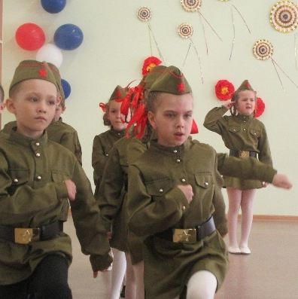
Песни, марши и танцы этой тематики любимы и понятны не только мальчикам, но и девочкам, они созвучны с детскимжеланием быть сильными и смелыми защитниками Родины.

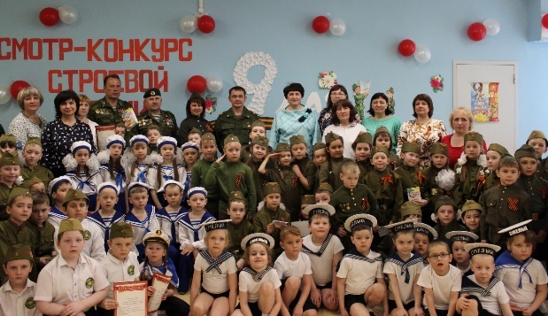
Огромный вклад в патриотическое воспитание ребят детского сада вносит городской смотр-конкурс строевой песни, в котором с огромной честью, гордостью и удовольствием принимают участие дети.

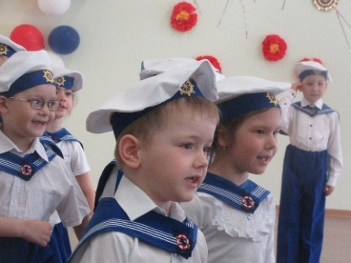
Воспитанники в костюмах различных родов войск выполняют построения, строевые упражнения, команды, чеканя шаг, исполняют строевую песню. Жюри в составе ветеранов и участников боевых действий оценивает военную выправку, командный дух и ответственность ребят.
У России – особенная судьба,
У России – особое мужество,
Сотни лет – за свободу и братство борьба,
И народов содружество!
И сейчас, - коль поступит тревожный приказ -
Дружным строем опасности встретим!
Безопасность России зависит от нас, -
Безопасность, и мир на планете!

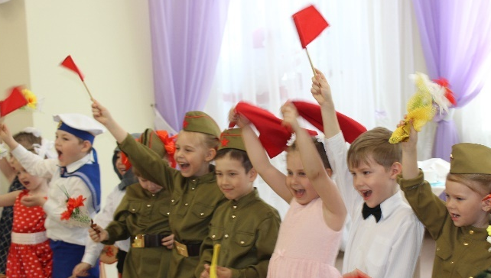
Говоря о защитниках Родины, мы говорим о Великой Победе и раскрываем великий и героический подвиг русского солдата. День Победы мы отмечем как главный праздник страны.
День Победы 9 Мая –
Праздник мира в стране и весны.
В этот день мы солдат
вспоминаем,
Не вернувшихся в семьи с войны.
В этот праздник мы чествуем
дедов,
Защитивших родную страну,
Подарившим народам Победу
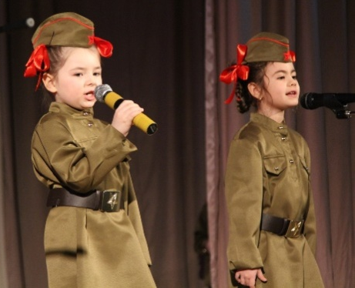
И вернувшим нам мир и весну!
(Н. Томилина)

В преддверии 75-летия Великой Победы состоялся фестиваль военно-патриотической песни «Песни Победы», где ребята приняли участие, исполнив со всем залом знаменитую песню военных лет «Катюша».
Период нахождения ребёнка в детском саду—фундамент общего развития ребёнка,стартовый период всех человеческих начал.
Преимущества патриотизма:
· патриотизм даёт уверенность - за счёт чувства сопричастности к судьбе страны;
· патриотизм даёт ответственность - за семью, народ и Родину;
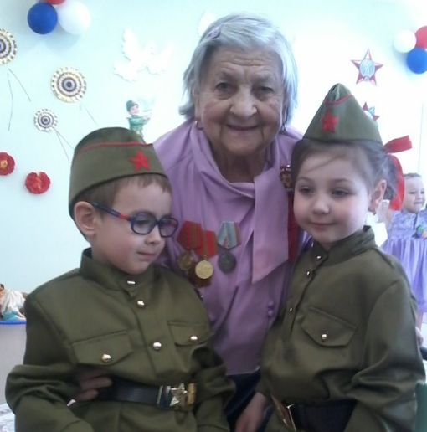
· патриотизм даёт радость - от осознания достоинств и успехов своей страны;
· патриотизм придаёт силы - от осознания того, что за спиной человека незримо стоят сотни поколений его предков;
· патриотизм даёт уважение—к истории, традициям и культуре страны.
«Такие ценности, как самоотверженность, патриотизм, любовь к своему дому, семье и Родине остаются основополагающими и неотъемлемыми для российского общества и по сей день. Эти ценности в немалой степени являются основой суверенитета нашей страны»
В.В.Путин,Президент Российской Федерации

Кавыева Ю.В., Максимова Ю.М.,

музыкальные руководители

МАДОУ детский сад 34,

ГО Ревда

От истоков – к современности

«Воспитание, лишенное
народных корней – бессильно»
К. Д. Ушинский

О важности приобщения ребенка к культуре своего народа написано много, поскольку обращение к отеческому наследию воспитывает уважение, гордость за землю, на которой живешь. Поэтому детям необходимо знать и изучать культуру своих предков. Именно акцент на знание истории народа, его культуры поможет в дальнейшем с уважением и интересом относиться к культурным традициям других народов.
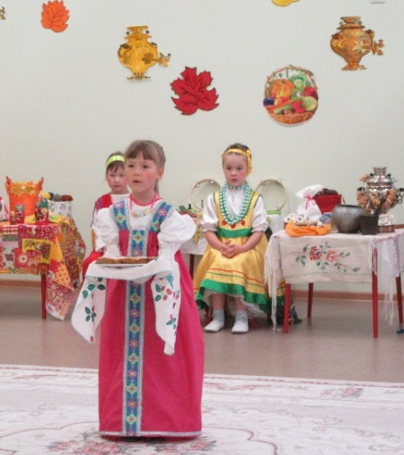
Нравственно-патриотическое воспитание детей является одной из основных задач нашего дошкольного образовательного учреждения. Сохранение с народных традиций, участие детей в народных праздниках духовно обогащают, воспитывают гордость за свой народ, поддерживают интерес к его культуре.
Общеизвестно, что среди видов деятельности, имеющих большое воспитательное и образовательное значение, основным для дошкольников является игра. При этом мы имеем в виду не только игры в собственном смысле слова, но и все виды деятельности, которые в народной традиции имеют характер игры (обряды, праздники, и др.).
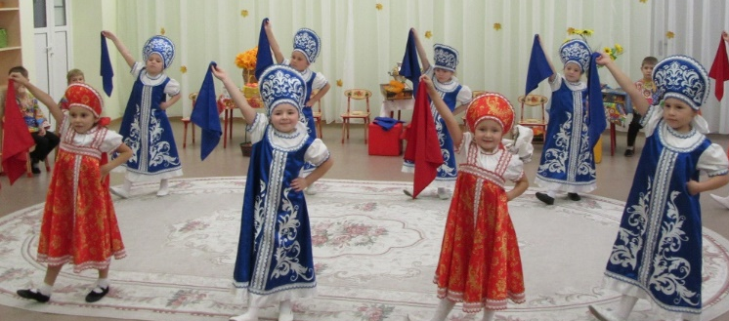
Народный праздник является именно такой большой яркой и интересной игрой, в которой воспитанник усваивает обряды, традиции, повторяя за взрослым различные жизненные ситуации (домашний труд, встречу гостей и т.д.)
Расскажем подробнее о традиционных народных праздниках, ставших любимыми в нашем детском саду.

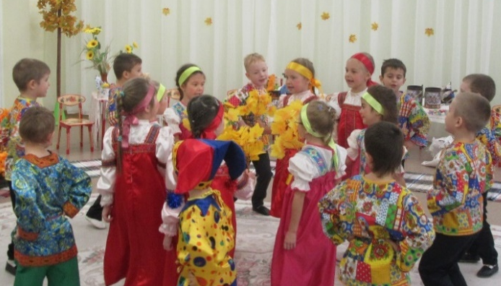
Осенины
Последняя неделя октября отмечена в календаре детского сада праздниками Осени. Наряду с праздничными осенними концертами, проходят и фольклорные праздники. Дети водят осенние хороводы, играют на народных инструментах, участвуют в народных играх, прославляя щедрый урожай. Это способствует формированию познавательного интереса к истории своей страны, развитию патриотических чувств, воспитывает у детей уважение, интерес к обычаям старины, к русскому фольклору.

Ярмарка
Второй год с успехом в детском саду проходит яркая, шумная ярмарка.
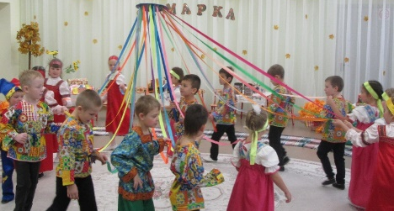
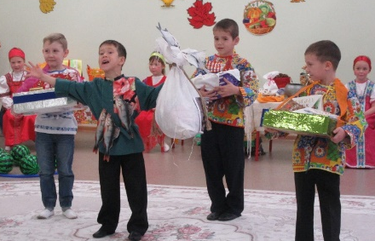
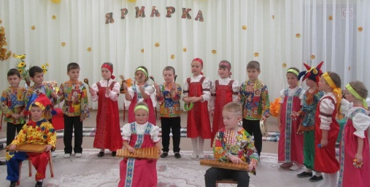
Музыкальный зал наполняется закличками, зазывалками, скоморошными забавами и балаганными играми.

Горница-узорница
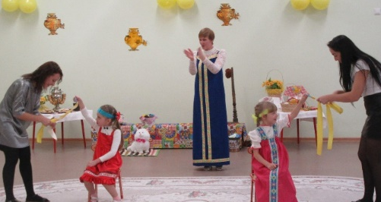
Очень понравилось ребятам отмечать День Матери в народном стиле, прославляя мамин труд через пословицы, поговорки, совместные с мамами танцы и игры.

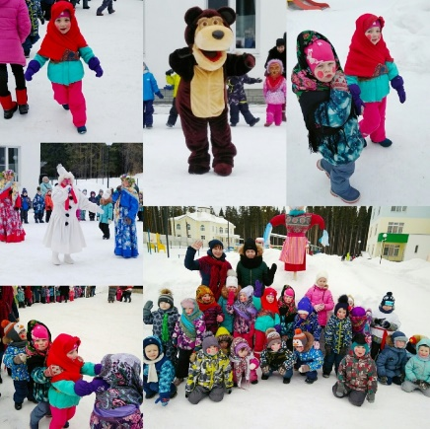
Масленица
Масленичные гуляния—одни из самых любимых в детском саду. Проходят они на улице с весенними хороводами, закличками, загадками, потешками, яркой встречей Весны и незабываемым сжиганием чучела Масленицы.

Колядки
Первая неделя после зимних каникул ежегодно посвящена Колядкам. Ряженые мальчишки и девчонки проходят по всем группам и кабинетам учреждения с хвалебными колядками и рождественскими песнями, получая заслуженное угощение. Затем собираются на общие святочные гадания и детские игры.
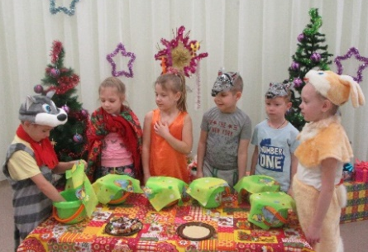
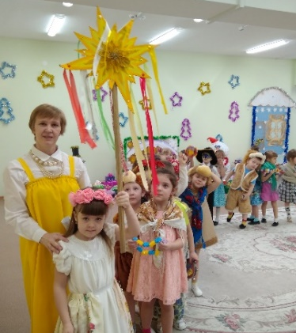

«Без памяти—нет истории,
Без истории—нет культуры,
Без культуры—нет духовности,
Без духовности—нет воспитания,
Без воспитания—нет Человека,
Без человека—нет народа»
(В.А. Караковский)

Казанцева Е.А., студентка 33 группы
специальность «Дошкольное образование»
ГБПОУ СО «Красноуфимский педагогический колледж»

ТРИЗ - технология как средство развития связной речи у детей старшего дошкольного возраста

Дошкольное детство – это тот особый возраст, когда ребенок открывает для себя мир, когда происходят значительные изменения во всех сферах его психики (когнитивной,эмоциональной, волевой) и которые проявляются в различных видах деятельности: коммуникативной, познавательной, преобразующей. Это возраст, когда появляется способность к творческому решению проблем, возникающих в той или иной ситуации жизни ребенка (креативность). Умелое использование приемов и методов ТРИЗ (теории решения изобретательских задач) успешно помогает развивать у дошкольников изобретательскую смекалку, творческое воображение, диалектическое мышление.
Как отмечает О. С. Ушакова, связная речь – это речь, которая требует обязательного развития таких качеств, как связность, целостность, которые тесно связаны между собой и характеризуются коммуникативной направленностью, логикой изложения, структурой, а также определенной организацией языковых средств.
ТРИЗ- технология – педагогическое направление, которое раскрывает сущность, цели, задачи процесса воспитания и обучения и основано на общих законах теории решения изобретательских задач.
В основе ТРИЗ- технология лежат:
• методики и технологии, позволяющие овладеть способами снятия психологической инерции (РТВ - развитие творческого воображения);
• методология решения проблем, основанная на законах развития систем, общих принципах разрешения противоречий и механизмах приложения их к решению конкретных творческих задач (ОТСМ);
• воспитательная система, построенная на теории развития творческой личности (ТРТЛ).
Эффективность ТРИЗ-технологими заключается в ее инструментальности и достаточной гарантированности формирования исследовательских умений у обучающихся. За эти качества ТРИЗ называют технологией.
Целью использования данной технологии в детском саду является развитие, с одной стороны, таких качеств мышления, как гибкость, подвижность, системность, диалектичность; с другой – поисковой активности, стремления к новизне; речи и творческого воображения.
Для организации работы по развитию связной речи детей по ТРИЗ-технологии необходимо:
- организовать проведение занятий таким образом, чтобы они естественно вписывались в естественную жизнь детей;
- иметь специальную игрушку – героя занятия, которая «помогает» воспитателю. От лица игрушки задаются проблемные вопросы, с ней проводятся обучающие диалоги по теме занятия. Игрушка активно выражает свое мнение, спрашивает и уточняет непонятное, порой ошибается, запутывается, не понимает. В конце занятия подводить итоги для того, чтобы обучать старших дошкольников навыкам рефлексивного анализа (чем занимались, что узнали нового, что осталось непонятным и другое). ТРИЗ-технологии развития связной речи старших дошкольников включают в себя:
- обучение детей созданию образных характеристик объектов, в котором представлены технологические цепочки, позволяющие достаточно гарантированно научить детей 3 - 7 лет составлению сравнений, загадок и метафор;
-обучение составлению дошкольниками рифмованных текстов. Педагогическое воздействие для решения этой дидактической задачи организовано как последовательность творческих заданий. Данная технология развивает у детей способность к созданию рифмованных текстов;
- обучение детей составлению творческих рассказов по картине, представлено как система игровых заданий, в результате которых практически каждый ребенок может составить несколько творческих рассказов по картине;
- обучение дошкольников составлению текстов сказочного содержания содержит алгоритмы организации умственной деятельности детей по развитию у них способностей составлять сказки различных типов.
Основой развития связной речи в старшем дошкольном возрасте является переход от ситуативной речи к контекстной, на первый план выступает формирование умения строить высказывания разных типов. Старший дошкольник переходит от диалогической формы речи к связной монологической.
В педагогической практике разработаны разнообразные методы и приемы развития связной речи у детей. Работа по развитию связной речи должна проводиться систематически, последовательно и целенаправленно. Результативное развитие связной речи возможно при умении строить общение с ребенком, учитывая его индивидуальность, соотнося свои требования с его реальными возможностями, опираясь на сильные стороны развития речи. Основным рабочим механизмом ТРИЗ служит алгоритм решения изобретательских задач. Овладев алгоритмом, решение любых задач идет планомерно,по четким логическим этапам:
1. Сообщение необходимых знаний.
2.Формирование умений на репродуктивном уровне:
– демонстрация деятельности в целом и по элементам;
– организация отработки умений в упрощенных условиях;
– организация самостоятельной практики с непрерывной обратной связью ребенка с педагогом.
3. Переход к поисковой (продуктивной)фазе:
– организация проблемных ситуаций – решение конкретных задач;
– обязательный анализ своей деятельности
При решении триз-задач используются следующие приемы:
– графическая аналогия – умение обозначать каким-либо символом реальный образ или несколько образов, выделив из них общие признаки;
– эмпатия – отождествление себя с рассматриваемым или отождествляемым предметом, вхождение в роль кого-либо или чего-либо;
– мозговой штурм – умение давать большое количество идей в рамках заданной темы и выбор оригинального решения задачи;
– морфологический анализ – умение давать разные варианты ответов в рамках двух показателей, производить оценку идей и детализировать удачные;
– каталог – умение связывать в единую сюжетную линию наугад выбранных героев и их действия;
– приемы типового фантазирования – умение делать фантастические преобразования как самого объекта, его свойств, составляющих, так и места функционирования, обитания с помощью приемов, заданных педагогом;
– метод фокальных объектов (МФО) – подбор нетипичных свойств предмету, представление их и объяснение практического назначения нетипичных свойств.
Основным средством работы с детьми является педагогический поиск. Педагог не должен давать готовые знания, раскрывать перед ним истину, он должен учить ее находить. Если ребенок задает вопрос, не надо тут же давать готовый ответ. Наоборот, надо спросить его, что он сам об этом думает. Пригласить его к рассуждению. И наводящими вопросами подвести к тому, чтобы ребенок сам нашел ответ. Если же не задает вопроса, тогда педагог должен указать противоречие. Тем самым он ставит ребенка в ситуацию, когда нужно найти ответ, т. е. в какой – то мере повторить исторический путь познания и преобразования предмета или явления.
Говорить – значит пользоваться устной речью, выражать свои мысли словами. Чтобы говорить, ребенок должен владеть определенным запасом слов, активно пользоваться им, строить высказывания, формулировать свою мысль, понимать речь окружающих, уметь слушать и быть внимательным. Таким образом, результативность проводимой работы по использованию приемов ТРИЗ-технологии в процессе формирования связной речи у детей дошкольного возраста пробуждают интерес у старших дошкольников к овладению связной речью, способствуют более эффективному обучению. Кроме этого, их использование соответствует социальному заказу на развитие творческой, разносторонне развитой личности.
ТРИЗ-технологии дают воспитателям и детям методы и инструменты творчества, которые осваивает человек независимо от своего возраста. Владея единым инструментом, дети и взрослые могут легче найти общий язык, понять друг друга.

Кульмаханова Т.Б., воспитатель
МБДОУ № 37
ГО Артёмовский

Формирование ценностного отношения к природеу воспитанников ДОО

Заставить полюбить природу нельзя,
но помочь полюбить можно.
Н. И. Сладков.
Ученые отмечают, что у ребенка уже в трехлетнем возрасте начинает складываться свое отношение к различным сторонам окружающей действительности, которое основано главным образом на знаниях, полученных от взаимодействия с взрослыми. Это отношение выражается, прежде всего, через проявление заботы о людях, природе. Поэтому формирование нравственных ценностей необходимо начинать как можно раньше, уже в дошкольном возрасте.
Вопросы бережного отношения к природе рассматривали философы, социологи, биологи, педиатры, психологи, такие как: А.М. Гиляров, Д.Н. Кавтарадзе, О. Семенова, В. Тугаринов и др.
В организации процесса формирования ценностного отношения к природе необходимо соблюдать следующие педагогические условия:
- Создание экологической среды в ДОУ.
- Экологизация различных видов детской деятельности (познавательной, игровой, трудовой, художественно-речевой).
- Экологизация развивающей предметной среды.
Термин «развивающая предметная среда» введен С.Л. Новоселовой. Предметная развивающая среда – система материальных объектов и средств деятельности ребенка, функционально моделирующая содержание развития его духовного и физического облика. Обогащенная среда развития предполагает единство социальных, в том числе предметных и природных средств обеспечения разнообразной деятельности ребенка.
Обогащенная среда предполагает единство социальных и природных средств обеспечения разнообразной деятельности ребенка.По нашему мнению, эколого-развивающая среда предполагает наличие таких элементов, которые бы способствовали уточнению, расширению и конкретизации экологических представлений детей, воспитанию у них ценностного отношения к объектам природы, желание заботиться о них, чувствовать ответственность за их жизнь и ежедневное состояние.
С точки зрения экологического образования среда в дошкольном учреждении должна способствовать:
- познавательному развитию ребенка (создание условий для познавательной деятельности, экспериментирования с природным материалом, систематических наблюдений за объектами живой и неживой природы; формирование интереса к явлениям природы, поиску ответов на интересующие ребенка вопросы и постановке новых вопросов);
- эколого-эстетическому развитию (привлечение внимания ребенка к окружающим природным объектам, формирование умения видеть красоту окружающего природного мира, разнообразие его красок и форм; предпочтение объектам природы перед искусственными предметами);
- оздоровлению ребенка (использование экологически безопасных материалов для оформления интерьеров, игрушек; оценка экологической ситуации территории дошкольного учреждения; грамотное оформление, озеленение территории; создание условий для экскурсий, занятий на свежем воздухе);
- формирования нравственных качеств ребенка (создание условий для регулярного ухода за живыми объектами и общения с ними, воспитания чувства ответственности, желания и умения сохранить окружающий мир природы);
- формированию экологически грамотного поведения (навыков рационального природопользования; ухода за животными, растениями, экологически грамотного поведения в природе);
- экологизации различных видов деятельности ребенка (создание условий для самостоятельных игр, опытов с природным материалом, использование природного материала на занятиях по изодеятельности и т.п.).
Осознанно-правильное отношение к природе, являющееся стержнем экологической культуры, строится на понимании связи растений и животных с внешними условиями, их приспособленности к среде обитания; осознания специфики живого и его самоценности, зависимости жизни от воздействия факторов внешней среды, деятельности человека; понимании изначальной красоты явлений природы, живых существ, если их развитие происходит в полноценных естественных или специально созданных условиях.
Прежде всего, отношение складывается на основе тех конкретных пояснений, которые дети получают по каждой ситуации. Дети узнают, что растения надо поливать, а животных кормить. Для формирования отношения словесного пояснения недостаточно, поэтому воспитатель на глазах у детей проделывает практически все то, что он обозначил символом. Действие и слово дополняют друг друга - это два приема, которые сливаются в единый педагогический акт и выступают как образец взаимодействия человека с природой на конкретных примерах (полив цветов, кормушки для птиц зимой…) Трудовые действия взрослого и дошкольника восполняют те факторы внешней среды, которых не хватает в данный момент. Таким образом, совместная деятельность по созданию условий для живых существ в экологоразвивающей среде наполняется конкретными и адекватными педагогической ситуации приемами. Эти приемы в совокупности формируют у детей определенный круг представлений о природе и отношение к ней.
Так же формированию ценностного отношения к природе у детей способствуютнаблюдения,игры, художественная литература о природе, опыты, экскурсии, праздники и развлечения.
Существуют разные экологические позиции человека по отношению к природе. Наиболее важной в формировании у дошкольника отношения к природе может быть паритетная позиция - готовность взаимодействовать с природой на равных, с уважением и вниманием.Важно формировать у детей правильную, позитивную позицию по отношению к окружающему миру, в том числе к живой природе.
Итак, ценностные отношения заключаются в той позиции, которую занимает человек по отношению к обстоятельствам, выдвигаемым ему жизнью.

Лошкарева И.А., воспитатель
МАДОУ детский сад 1
ГО Красноуфимск

Воспитание духовно-нравственной личности в детском саду

Духовно-нравственное воспитание в детском саду является неотъемлемой частью всестороннего воспитания ребенка, необходимой предпосылкой возрождения отечественной культуры; качественно новой ступенью духовно-нравственного воспитания в детском саду является интеграция его содержания в повседневную жизнь детей, во все виды детской деятельности и традиционные методики дошкольного образования.
Детство – время развития всех сил человека, как душевных, так и телесных, приобретение знаний об окружающем мире, образование нравственных навыков и привычек. В дошкольном возрасте происходит активное накопление нравственного опыта, и обращения к духовной жизни. Систематическое духовно-нравственное воспитание ребенка с первых лет жизни обеспечивает его адекватное социальное развитие и гармоничное формирование личности.
Цель воспитания:
Заложить основы духовно-нравственной личности с активной жизненной позицией, способность к совершенству и гармоничному взаимодействию с другими людьми.
Воспитывать в детях милосердие, сострадание, умение прощать обиды, желание помогать нуждающимся, быть терпимыми, мирными во взаимоотношениях со всеми.
Учить быть примером для других не на словах, а на деле, избегать зла, зависти – довольствоваться тем, что имеешь, уметь просить прощения, поступать честно, никогда не делать другим того, чего не желаешь себе.
Способствовать сохранению чистоты, целомудрия.
Задачи:
Воспитывать патриотические чувства, связывающие разные поколения.
Приучать к этическим нормам поведения и самодисциплине.
Совершенствовать художественный вкус, развивать творческий потенциал каждого ребенка.
Формировать художественно-речевые навыки, пополнять словарь детей.
Воспитывать духовно-нравственные чувства, раскрывая значение православия в жизни человека, как действие любви, добра, человечности, единения.
Ориентировать семью на духовно-нравственное воспитание детей, ознакомление родителей с основами православной педагогики и психологии, формирование представлений о формах семейного уклада.
Воспитание духовной личности возможно только совместными усилиями семьи, образовательного учреждения и государства. Одна из проблем современного образования состоит в том, что в процессе воспитания не соблюдается историческая преемственность поколений. Дети лишаются возможности брать пример с людей, живших в прошлом, не знают, с точки зрения каких истин прошлые поколения решали возникшие перед ними проблемы, что служило для них маяком и источником созидания.
Предпринятые на сегодняшний день попытки воспитания духовно-нравственной личности показывают, что самым слабым, местом в этой деятельности является семья. Многим родителям просто неизвестно, что именно в дошкольном возрасте происходит усвоение социальных норм, моральных требований и образцов поведения на основе подражания. Поэтому необходимо помочь родителям осознать (не навязывая), что в первую очередь в семье должны сохраняться и передаваться нравственные духовные ценности и обычаи, чтимые и почитаемые предками, и что именно родители ответственны за воспитание детей.
Характерной особенностью работы по формированию духовно-нравственного отношения к культурному наследию и чувства сопричастности ему является приобщение детей к крестьянской культуре и быту. Крестьянское искусство входит в жизнь современного ребенка вместе с народной песней, сказкой, былиной, поэтому оно так близко ему и понятно. Педагоги нашего детского сада совместно с родителями, работниками музеев помогают детям получить представление о разных видах народного искусства и пережить отношение к ним в продуктивной, игровой деятельности. Знакомство ребенка с народным искусством развивает у него вкус и бережное отношение к материальным ценностям, созданным предшествующими поколениями.
Оптимальным для духовно-нравственного воспитания в детском саду является проведение сезонных музыкально-игровых праздников: осенью — «Ярмарка»; зимой — «Новый год», «Рождество», «Святки», «Защитники Отечества», «Масленица»; весной— «Наши любимые», «Праздник птиц», «Пасха», «Никто не забыт и ничто не забыто», «Именины березки» (Троица). Дети старшего дошкольного возраста получают представление о материале, из которого изготовлены предметы народно-прикладного искусства. Педагоги вовлекают детей в процесс изготовления народных игрушек и других предметов, в ходе которого дети приобретают навыки работы с художественным материалом и привычку делать своими руками приятные и полезные для людей вещи. Данная работа знакомит детей с народным костюмом. Это очень важно, так как позволяет показать непрерывную связь поколений и связь искусства изготовления костюма с духовными традициями народа.
В течение года знакомлю детей с народными костюмами. Со старшими дошкольниками классифицирую его по принадлежности: праздничный, будничный; для женщины, девушки; женский, мужской. Знакомлю с декором костюма, материалом украшений: жемчуг, бисер, разноцветное стекло и др. Помогаю детям в радостной гамме расцветок увидеть красоту и попробовать изобразить ее в продуктивной творческой деятельности. Дети украшают декором женский народ: костюм, мужскую косоворотку и др. (в рисунке, аппликации.) Предметом познания народной культуры является и архитектура как часть народного искусства, связанная с традиционной народной культурой и природной средой.
Дети до 5 лет получают представление о деревянном доме с резными наличниками и о современном кирпичном доме. Они сравнивают дом прабабушки и дом, в котором они живут. Находят общее между ними и различия.
Дети старшего дошкольного возраста получают новые знания: об архитектуре древнего и современного города,(села); о сельском рубленом доме, тереме расписном; городском доме; деревянной резьбе; культовых сооружениях (соборах, церквях), их внешнем виде и украшениях и др. Знакомятся с пословицей «Хорошая работа два века живет». Человек умирает, а дело его, выполненное с любовью, остается долго жить, его берегут внуки, правнуки.
Совместно с родителями расширяю круг приобщения детей к устному народному творчеству. Старших дошкольников знакомлю с волшебными сказками, афоризмами, пословицами, поговорками, народными приметами, героическим эпосом.
Игра естественный спутник жизни ребенка, источник радостных эмоций, обладающий великой воспитательной силой. Поэтому в своей работе мы всегда обращаемся к игре: как к дидактической, так и к народной. Народные игры являются неотъемлемой частью духовно- нравственного воспитания дошкольников. В них отражается образ жизни людей, их труд, быт, национальные устои, представления о чести. Радость движения сочетается с духовным обогащением детей. Особенность народных игр в том, что они, имея нравственную основу, учат малыша обретать гармонию с окружающим миром. У малышей формируется устойчивое, заинтересованное, уважительное отношение к культуре родной страны, создается эмоционально положительная основа для развития духовно-нравственных чувств. По содержанию народные игры лаконичны, выразительны и доступны ребенку. Они вызывают активную работу мысли, способствуют расширению кругозора, уточнению представлений об окружающем мире. Народные игры в комплексе с другими воспитательными средствами представляют собой основу формирования гармонически развитой, активной личности, сочетающей в себе духовное богатство и физическое совершенство.

Новикова Е.А., воспитатель
МАДОУ детский сад 14
ГО Красноуфимск

Использование проектной технологии как условие духовно-нравственного воспитания дошкольников на примере реализации краткосрочного проекта «Широкая Масленица»

Одной из приоритетных задач ФГОС дошкольного образования является объединение обучения и воспитания в целостный образовательный процесс на основе духовно-нравственных и социокультурных ценностей, принятых в обществе правил и норм поведения в интересах человека, семьи, общества.
Духовно-нравственное воспитание – это формирование ценностного отношения к жизни, которое обеспечивает устойчивое, гармоничное развитие человека, включает в себя воспитание чувства долга, справедливости, ответственности, способных придать смысл делам и мыслям человека.
Процесс духовно-нравственного становления ребенка особенно важен в дошкольный период, когда происходит формирование основных качеств и привычек личности. Этот период детства, самый благодатный для формирования духовно-нравственных основ.
Духовно – нравственное воспитание должно носить комплексный характер, пронизывать все виды деятельности дошкольника, осуществляться в повседневной жизни и на занятиях.
Проектная деятельность позволяет объединить педагогов, детей, родителей, научить работать в коллективе, сотрудничать, планировать свою работу. Каждый ребёнок сможет проявить себя, почувствовать себя нужным, а значит, появится уверенность в своих силах.
Метод проектов― это педагогическая технология, стержнем которой является самостоятельная деятельность детей ― исследовательская, познавательная, продуктивная, в процессе которой ребёнок познаёт окружающий мир и воплощает новые знания в реальные продукты.
Проект это самостоятельная и коллективная творческая завершённая работа, имеющая социально значимый результат. В основе проекта лежит проблема, для её решения необходим исследовательский поиск в различных направлениях, результаты которого обобщаются и объединяются в одно целое.
С целью духовно-нравственного воспитания дошкольников в группе компенсирующей направленности для детей с тяжелыми нарушениями речи был реализован краткосрочный проект «Широкая Масленица».
Для достижения цели были поставлены задачи:
- Дать, первоначальные представления о русском народном празднике «Масленица», с характерными для него обрядами;
- Познакомить детей с русскими традициями гостеприимства, с блюдами русской кухни, историей появления блинов;
- Развивать коммуникативные навыки, формировать умение помогать друг другу, общаться друг с другом;
- Воспитывать интерес и любовь к русскому национальному фольклору, народным промыслам;
- Воспитывать чувства патриотизма, основанные на русских традициях, духовно-нравственные качества: доброту, миролюбие, великодушие, всепрощение;
- Вовлечь семью в единое образовательно-воспитательное пространство детского сада.
Работа над проектом включала в себя следующие этапы:
Первый этап - выбор темы. Сбор информации и планирование воспитательно-образовательной работы в рамках проекта.
Второй этап - реализация проекта. Задача воспитателя создать в группе условия для осуществления детских замыслов. Реализация проекта происходила через различные виды деятельности (творческую, продуктивную).
Третий этап - презентация. Важно, что в основу презентации был положен материальный продукт, имеющий ценность для детей.
Четвёртый этап ― рефлексия.
План работы над проектом:

Первый день Масленицы  ПОНЕДЕЛЬНИК«ВСТРЕЧА» | Беседа «Что за праздник Масленица?  Чтение стихотворения «Масленица»  Рассказ о праздновании первого дня «Встреча»  Знакомство с поговорками про масленицу.  Подвижные народные игры на прогулке: «Блины»  Продуктивная деятельность: Рисование в технике акварель «Скоро весна!»
Второй день Масленицы  ВТОРНИК «ЗАИГРЫШ» | Рассказ о праздновании второго дня.  Подвижные народные игры на прогулке: «Золотые ворота»  Слушание русских наигрышей и песен;  рассматривание иллюстраций с изображением масленицы.  Продуктивная деятельность: Декоративное рисование «Тарелочка с узором Гжель»
Третий день масленицы  СРЕДА «ЛАКОМКА» | Рассказ о праздновании третьего дня.  Разучивание подвижных и хороводных игр: «Галя по садочку ходила»  Разучивание масленичныхзакличек.  Продуктивная деятельность: «Поднос с узором «Хохлома»
Четвертый день масленицы  ЧЕТВЕРГ «РАЗГУЛЯЙ» | Рассказ о праздновании четвертого дня  Подвижные народные игры на прогулке: «Петушиный бой»  Рассматривание «Русские народные костюмы»  Декоративное рисование «Барыня-водоноска»
Пятый день Масленицы  ПЯТНИЦА «ПРОВОДЫ МАСЛЕНИЦЫ» | Рассказ о проводах масленицы, прощеном воскресении.  Беседа «Масленица гуляет, всех на праздник созывает»  Подвижные народные игры на прогулке: «Снежки»  Продуктивная деятельность: Пластилинография «Доска с узором «Городецкая роспись»

Презентация проекта прошла в форме представления творческих работ и оформлении тематической выставки. В качестве итогового мероприятия в группе было организовано праздничное чаепитие «Масленица пришла, Весну позвала, свет и радость с собой принесла».
Использование проектной технологии в процессе духовно-нравственного воспитания дошкольников способствует объединению детей общими впечатлениями, переживаниями, эмоциями, формированию коллективных взаимоотношений; пробуждению чувства долга, ответственности, умения справедливо оценивать совершаемые поступки; формированию духовного и культурного сознания; расширению знаний об окружающем мире.

Пономарева К.Ю., Тюрикова Т.В., музыкальные руководители
МАДОУ «Центр развития ребенка-детский сад №2»
г. Кунгур

«Приобщение детей дошкольного возраста к культурному наследию родного края в ДОО по средствам реализации проекта «Карусель»

Аннотация: Народные подвижные игры практически не выделяются из числа подвижных игр. Перечень игр в течение года не варьируется, поэтому интерес к играм не велик. Это показывает и анализ педагогического опыта. Таким образом, использование подвижных народных игр является актуальной темой в практике физического и музыкального воспитания.
Цель: Развитие интереса у детей к народным подвижным играм.
Задачи: 1.Разработать систему народных подвижных игр.
2. Сформировать интерес у детей и потребность в использовании народных игр.
3. Создать условия для проведения народных подвижных игр.
4. Организовать взаимодействие с семьями воспитанников.
Используя проект, как форму совместной развивающей деятельности детей и взрослых, мы делаем воспитательно-образовательную деятельность интересной, творческой, продуктивной.
Основные этапы реализации проекта:
1этап подготовительный – вызвать интерес у детей к проекту с помощью рассказов о прошлом, показов иллюстраций, чтения фольклора и т. д. Определить поэтапность модели и плана действий над проектом, анализ условий, уровень знаний и представлений детей по данной теме.
• Проведение анкетирования родителей
• «Круглый стол» с участием родителей и детей
• Оформление серии выставок для родителей по народным промыслам
• Составление картотеки: русских, хороводных, подвижных игр
• Создание уголка «Куклы в национальных костюмах»
2 этап основной – систематизировать и обработать накопленный материал. Проходит основная работа по разработанному плану проекта.
• Проведение занятий (фронтальных, подгрупповых, индивидуальных)
• Заучивание стихов, песен, закличек, потешек, пословиц, поговорок, считалок, загадок
• Конкурс детских рисунков
• Знакомство с природным материалом – глина
• Лепка из глины и раскрашивание поделок
• Чтение русских народных сказок
• Показ театров по мотивам русских народных сказок
Знакомство с традиционными и обрядовыми праздниками
3 этап заключительный – творческий отчёт о реализации проекта перед педагогами ДОУ. Подводятся итоги работы педагога, результатов знания детей, полученных за время проведения проекта.
• Анализ результативности проведения работы
• Выставка совместных работ детей и родителей (куклы-обереги, обрядовые куклы)
• Представление материалов проекта в форме презентации педагогам ДОУ, родителям
• Представление фото отчёта о проделанной работе для родителей
Ожидаемые результаты: в работе с дошкольниками проект способствует повышению самооценки детей, ребенок ощущает себя значимым в группе сверстников, радуется своим успехам, познаёт мир прошлого своего народа и страны, в которой живёт; дети бережно относятся к предметам быта, произведениям народного творчества. Родители становятся активными участниками образовательного процесса. Сближаются позиции дошкольного отделения и семьи к совместной творческой деятельности.

Поносова В.В., студентка 33 группы
специальность «Дошкольное образование»
ГБПОУ СО «Красноуфимский педагогический колледж»

Конструирование как средство развития математических представлений у детей старшего дошкольного возраста

Важнейшим средством интеллектуального развития ребенка является изучение математики в детском саду. Математика является «мощным» средством интеллектуального развития ребенка, формирования его познавательных и математических способностей.
Конструирование является важнейшим видом деятельности детей дошкольного возраста. В процессе конструирования ребенок овладевает навыками моделирования пространства, знакомится с отношениями, существующими между находящимися в нем предметами, учится преобразовывать предметные отношения различными способами - настраиванием, пристраиванием, комбинированием, конструированием по заданию взрослого, по собственному замыслу. Содержание занятий по конструированию тесно связано с содержанием других разделов дошкольной программы, прежде всего с социальным развитием, сенсорным воспитанием, формированием игровой деятельности, развитием речи, развитием математических представлений, а также других видов продуктивной деятельности.
Конструирование больше, чем другие виды деятельности, подготавливает почву для развития технических способностей детей, что очень важно для всестороннего развития личности. Биографии многих выдающихся техников-изобретателей показывают, что способности эти иногда проявляются еще в дошкольном возрасте. Примером может служить детство выдающихся изобретателей: А. С. Яковлева, И. П. Кулибина, В. А. Гасиева, Т. А. Эдисона и других.
Обучение детей конструированию имеет большое значение в подготовке детей к школе, развитии у них мышления, памяти, воображения и способности к самостоятельному творчеству.
На занятиях конструктивной деятельностью у детей формируются обобщенные представления о предметах, которые их окружают. Они учатся обобщать группы однородных предметов по их признакам и в то же время находить различия в них в зависимости от практического использования. В плане подготовки детей к школе конструктивная деятельность ценна еще и тем, что в ней развивается умение тесно связывать приобретенные знания с их использованием, понимание того, что и для успеха в деятельности знания просто необходимы. Дети убеждаются, что отсутствие необходимых знаний о предмете, конструктивных умений и навыков является причиной неудач в создании конструкции, неэкономного способа ее изготовления, плохого качества результата работы.
На занятиях конструктивной деятельностью у дошкольника формируются важные качества; умение слушать воспитателя, принимать умственную задачу и находить способ ее решения.
Переключение сознания детей на способы решения конструктивной задачи формирует умение контролировать свою деятельность с учетом поставленной задачи, т. е. появляется самоконтроль. Это исключает механическое выполнение работы однажды заученным способом, простое подражание товарищу. Ребенок уже в состоянии, как отмечает Н. Н. Поддьяков, «анализировать свои действия, выделять их существенные звенья, сознательно изменять и перестраивать их в зависимости от получаемого результата». Это дает возможность обучать детей не только отдельным конкретным действиям, но и общим принципам, схемам действия и подготавливает ребенка к осознанию своих познавательных процессов. Ребенок учится управлять своими психическими процессами, что является важной предпосылкой для успешного обучения в школе.
У детей 5-6 лет интерес к конструированию, к строительным играм возрастает. Дети охотно строят, делают игрушки. Они уже многое могут делать самостоятельно.
Игры детей старшей группы становятся интереснее, разнообразнее. В них отражается уже более широкий круг знаний, которые они приобретают из непосредственных наблюдений окружающего мира, из обширной информации по радио, телевидению, из книг и рассказов взрослых. Действительность в играх детей отражается значительно полнее. В определении замысла и развитии сюжета появляется большая самостоятельность.
Детям нравится, что воспитатель от них требует значительно большего в работе, чем от малышей. У них появляются элементы самоконтроля: замечают свои ошибки, неточности в изображении и стараются исправить их, понимают, чему еще не научились, чем не овладели.
Они с большим интересом конструируют, когда перед ними поставлена определенная задача, требующая умственного напряжения.
Особое удовлетворение и радость вызывает у них успешно выполненная задача.
Успех в деятельности достигается еще и тем, что дети могут запомнить и рассказать, как они собираются действовать, хотя это удается им еще не так легко. Воспитатель помогает детям правильно и точно излагать мысли.
Развитие речи приводит к тому, что общение детей становится более свободным.
Они охотно делятся опытом с товарищами, способны правильно ответить и объяснить, что они делают, умеют договориться, что будут вместе конструировать. В затруднительных случаях воспитатель должен прийти на помощь: подсказать отдельные приемы работы, уточнить характерные особенности формы, детали изображаемого предмета, показать соответствующие иллюстрации.
У детей вырабатывается умение самостоятельно рассматривать предметы, знать порядок пользования ими без помощи воспитателя. Они должны уметь выделять основные этапы создания конструкций и самостоятельно планировать их изготовление, объективно оценивать качество своей работы и работы товарищей, находить причины неудач.
Большое внимание воспитатель должен уделять играм детей с элементами конструирования, где закрепляются приемы, с которыми они познакомились на занятиях. Необходимо при этом поощрять творческую инициативу, выдумку, фантазию и изобретательность. И в старшей группе дети выполняют работы по образцам, по условиям, предложенным воспитателем, на тему и по собственному желанию.
Для конструирования из бумаги и дополнительного материала ребята должны научиться сгибать бумагу пополам, вчетверо, в разных направлениях (по диагонали, по средней линии, по диаметру в круге), сглаживая сгибы, делать надрезы по начерченным линиям до следующего сгиба или линии. Эти навыки помогут детям выполнять более сложную работу.
Для изготовления игрушек из всевозможных материалов воспитатель должен показать способы скрепления спичечных коробок: склеивание их друг с другом в ряд или одной над другой или вкладывание одной коробки в другую (в горизонтально лежащую коробку вставить вертикально стоящую).
Первый способ можно показать и применить для изготовления письменного стола, вагонов, шкафчиков, второй – для поделки детской коляски, машин, в частности самосвала. Дети старшей группы продолжают мастерить игрушки из природного материала.
Любые изделия, которые изготавливают дети, должны находить применение в их играх.
На занятиях конструированием из строительного материала продолжают работу по обучению детей некоторым техническим навыкам: соединять несколько плоскостей в одну большую, связывать между собой редко поставленные в ряд кирпичики, бруски, цилиндры, подготавливая основу для перекрытий, делать постройки прочными.
Ребята должны хорошо освоить все детали наборов и пользоваться правильными названиями: длинная, короткая, широкая, узкая, квадратная, треугольная пластина, большой (маленький) куб, брусок, цилиндр; уметь ориентироваться в форме сторон деталей: у куба стороны квадратные, у бруска боковые стороны прямоугольные, торцовые – квадратные.
Дети должны разбираться, из чего лучше сооружать отдельные части постройки, стены в громоздких и легких сооружениях, какие детали наиболее устойчивы и могут использоваться для оснований, а какие пригодны для окон, дверей, украшений.
В конструкциях дети отображают свои обобщенные представления о предметах. И очень важно, чтобы воспитатель учил детей наблюдательности, умению всматриваться в окружающий мир. Исходя из этого, определяется и тематика работы. После экскурсий по городу хорошо предложить детям построить многоэтажное здание, дорогу и показать на ней проезжую часть, места переходов и т. д.
Каждая тема начинается с несложных построек, постепенно содержание их усложняется.
На первых занятиях дети в основном строят по готовому и полу готовому образцу. Например, здания одно-, двухэтажные, с квадратным и прямоугольным основанием, простой и более сложной конструкции. В результате формируются обобщенные способы конструирования, что позволяет перейти к заданию по условиям: построить дом для 2-3 кукол, двухэтажное здание с широкими витринами на первом этаже и т. д. Здесь уже требуются сообразительность, свободное оперирование материалом на основе хорошего знания его особенностей, овладение техническими навыками. Такая разработка каждой темы подготовит детей к творческому решению конструктивных задач при сооружении построек в игре.
Именно в процессе конструирования возможно развитие математических способностей детьми старшего дошкольного возраста, так как: в процессе конструирования и моделирования присутствуют игровое мотивирование и сюрпризные моменты, что близко для детей старшего дошкольного возраста, основано на действенном развитии, а в формировании элементарных математических представлений ведущим принято считать практический метод, сущность которого заключается в организации практической деятельности детей, направленной на усвоение определенных способов действий с предметами и их заменителями (изображениями, графическими моделями и т.д.). В процессе конструирования и моделирования важнейшими являются способность к точному восприятию таких внешних свойств вещей, как форма, размерные и пространственные отношения; способность мышления к обобщению, соотнесению предметов к определенным категориям на основе выделения в них существенных свойств и установления связей и зависимостей между ними. Это наиболее соответствует процессу математического развития старших дошкольников.
Таким образом, математическое развитие у детей старшего дошкольного возраста будет более успешным при определенных условиях, а именно в проведении игр по конструированию.

Смирнова Т. П., воспитатель
МАДОУ детский сад 1
ГО Красноуфимск

Проект «Вечная память, вечная слава за то, что вы мир сберегли!» как метод формирования духовно – нравственных качеств у детей дошкольного возраста

Духовно – нравственное развитие граждан России является одной из приоритетных задач современной образовательной системы и представляет собой законодательно закреплённый социальный заказ для общего образования.
Воспитание у подрастающей личности устойчивых духовно - нравственных побуждений на основе традиционных исторических, культурных ценностей стоит в ряду главных задач общеобразовательных учреждений.
Актуальность данного направления в современной педагогике отражена в Федеральном государственном стандарте дошкольного образования, в соответствии с которым, особое внимание в развитии ребёнка – дошкольника должно уделяться формированию его духовно – нравственных и социокультурных ценностей, приобщению к традициям семьи, общества и государства. Формирование у детей дошкольного возраста духовно – нравственных качеств – является одним из приоритетных направлений программы развития МАДОУ детский сад 1, где на протяжении ряда лет стоит цель: создание условий, способствующих становлению гражданских, патриотических и нравственных основ личности ребёнка дошкольного возраста.
Достижение цели осуществляется через решение ряда задач: воспитание у ребёнка любви и привязанности к семье, детскому саду, городу, краю, Родине; развитие интереса к традициям и промыслам разных народов страны; знакомство с государственными символами; формирование патриотизма, нравственности, толерантности.
Система работы по развитию духовно – нравственных качеств детей дошкольного возраста обеспечивает единство воспитательных, развивающих и обучающих задач и осуществляется через различные формы работы и виды деятельности.
Одним из эффективных методов работы детского сада является использование метода проекта, реализация которого направлена на активное решение задач духовно – нравственного развития подрастающего поколения и активизацию творческих способностей личности.
Тема войны очень серьёзная, особенно для детей дошкольного возраста. Ребёнку не свойственно трагическое восприятие мира из-за ограниченного детского опыта и присутствия недостаточной сформированности временных связей. Детям очень сложно понять то, что не проходит через их практическую деятельность.
Для того, чтобы у детей появился интерес к данной теме осуществляется целенаправленная работа по реализации проекта «Вечная память, вечная слава за то, что вы мир сберегли!».
Цель проекта заключается в обеспечении процесса формирования духовно – нравственных качеств, патриотического воспитания к историческому прошлому нашей страны.
Задачами проекта является:
-расширить представления детей о Великой Отечественной войне;
-провести исследование: опрос – с целью изучения истории жизни прадедаи с целью пополнения информации;
-собрать необходимый материал (фотографии, рассказы близких родственников, и др.);
-закрепить в сознании детей мысль о том, что в нашей стране «никто не забыт и ничто не забыто!»;
-воспитывать уважение к ветеранам Великой Отечественной войны, всегда их помнить.
На организационном этапе проекта в группе и холле детского сада была создана предметно – развивающая среда для детей дошкольного возраста. Оформлен стенд на тему «Памятники в Красноуфимске в честь ВОВ!»; в групповой комнате оформлены стенды «Дети- герои ВОВ!», «Город - герой Волгоград!», оформлены выставки книг о ВОВ по творчеству Митяева А. В., Алексеева С. П., Твардовского А. Т. В книжном уголке оформлена выставка «Писатели- фронтовики детям», мини - музей военной техники, разработан и подготовлен наглядный материал «Города-герои ВОВ!»; в раздевальной комнате имеются папки – передвижки «День Победы!» для родителей, оформлены стенды «Никто не забыт, ничто не забыто!», «Бессмертный полк!».
На практическом этапе проекта в честь 74-й годовщины Великой Победы в детском саду проведён цикл мероприятий, направленных на формирование духовно-нравственных качеств детей дошкольного возраста. Беседа «На привале» о военных профессиях, чтение стихов и рассказов о ВОВ,слушание песен военных лет, просмотр мультфильмов(«Солдатская сказка», «Легенда о старом маяке»),рассматривание иллюстраций с фрагментами военных лет, непосредственно образовательная деятельность «Детям о Великой Отечественной войне», НОД продуктивного характера «Военная техника», изготовление броши ко Дню Победы, открытка ветерану; просмотр телепередач о войне, беседы с родителями и родственниками о ВОВ и своих предков, праздник «9 мая – день Победы!», организованы экскурсии на Аллею Славы, развлечение «Мы – будущие защитники Родины!».
В ходе реализации проекта было уделено внимание и исследовательской деятельности «Мой прадед – участник ВОВ!». Цель: узнать есть ли в моей родословной участники Великой Отечественной войны. На протяжении всей работы дети, используя доступные им методы исследования, собирали информацию совместно с родителями и воспитателями о своих прадедах и дедах – участниках ВОВ.
Итоговым результатом проекта стала книга, которая носит название «Вечная память, вечная слава за то, что вы мир сберегли!» и стенд «Бессмертный полк!» в честь прадедов и дедов - участников Великой Отечественной войны.
Также дети являются участниками городских, областных, международных конкурсов «Я – Помню! Я – Горжусь!», «Красота Божьего мира!», «Победный май!» и другие, посвящённые Дню Победы в Великой Отечественной войне.
Материалы проекта ориентированы на целенаправленное осуществление духовно-нравственного воспитания детей и формирование системы духовно-нравственных ценностей.
Воспитание у нового поколения устойчивых нравственных убеждений на основе традиционных исторических, духовных, культурных ценностей российских народов позволит обеспечить успешное социальное развитие России в 21 веке.

Стерхова Т.А., студентка 33 группы
специальность «Дошкольное образование»
ГБПОУ СО «Красноуфимский педагогический колледж»

Легоконструирование как средство развития познавательной активности детей старшего дошкольного возраста

Актуальность в современных исследованиях, посвящена проблеме развития и образования детей дошкольного возраста, а также в образовательных программах одной из приоритетных задач является развитие любознательности, познавательной активности и самостоятельности: познавательная деятельность является и предпосылкой освоения содержания и его результатом и рассматриваются как показатель развития старших дошкольников и критерий готовности к обучению в школе.
Актуальность LEGO – конструирование и робототехника значимы в свете внедрения и реализации ФГОС ДО, так как являются великолепным средством для интеллектуального развития дошкольников, так как:
- являются великолепным средством для интеллектуального развития дошкольников, обеспечивающих интеграцию образовательных областей (познание, коммуникация, труд, социализация);
- позволяют педагогу сочетать образование, воспитание и развитие дошкольников в режиме игры (учиться и обучаться в игре);
- формируют познавательную активность, способствует воспитанию социально-активной личности, формируют навыки общения и сотворчества;
- объединяют игру с исследовательской и экспериментальной деятельностью, предоставляют ребенку возможность экспериментировать и созидать свой собственный мир, где нет границ.
В современной практической педагогике накоплен немалый опыт по развитию творческого мышления при помощи разных видов детской деятельности. Одной из эффективных, по мнению многих специалистов, является конструирование. Лего-конструирование специалисты относят к особому виду детской деятельности, к базовому виду творческой деятельности, в ходе которой у дошкольников развиваются все основные мыслительные процессы.
Любой конструктор «Лего» обладает очень важными для развития ребенка-дошкольника возможностями. Исследователь Н. Ю. Лавкина выделяет следующие преимущества Лего-конструкторов: − широкие технические характеристики; − многофункциональность; − эстетический внешний вид; − возможность при конструировании совмещать игровую и образовательную деятельность».
Все вышеперечисленные возможности говорят об универсальности Лего-конструкторов. Кроме того, они позволяют каждому ребенку проявить свою индивидуальность. Исследователь Е. В. Фешина пишет: «Это дает детям дошкольного возраста полную свободу действий. Работа является оживленной, интересной и открывает совершенно новые перспективы, где нет пределов детской фантазии. Дети учатся придумывать модели, ощущая себя при этом маленькими дизайнерами»
Лего-конструирование помогает педагогам решить вопрос с личностно-ориентированным подходом к каждому ребенку. Ведь каждый дошкольник индивидуален в своем развитии: кто-то строит точно и быстро, кому-то надо помочь, кого-то стоит направить.
Лего-конструирование поможет построить работу с дошкольниками таким образом, чтобы все дети справились с поставленной задачей, чтобы каждый ребенок получил свой результат. Это очень важно для дальнейшей мотивации детей к подобной деятельности. Например, воспитатель может предложить разным детям разные конструкторы, с большим или меньшим количеством деталей, с разной степенью трудности. Очень важный момент при Лего-конструировании — это завершающий этап деятельности. Дошкольники обязательно должны презентовать продукт своего строительства, показать его сверстникам, воспитателю, родителям, рассказать о своей поделке. С этой целью можно организовать и выставку детских конструкторов, необходимо провести рефлексию Лего-конструирования. Вторым, не менее важным условием развития интеллектуальных и конструктивных способностей детей дошкольного возраста при Лего-конструировании является его включение в различные виды деятельности в:
- образовательной деятельности. В данном случае Лего-конструкторы могут выступать в роли дополнительного материала — наглядного или практического.
- самостоятельной деятельности. При самостоятельной деятельности детей Лего-конструкторы могут применяться в виде дидактической игры. При этом до начала конструирования педагог дает детям задание, ставит перед ними задачи и цели.
- сюжетно-ролевой деятельности.
- театрализованной деятельности.
- совместной деятельности со сверстниками или взрослыми. Лего-конструирование как средство развития творческого мышления дошкольников всегда должно проходить под руководством педагога, которое может быть как непосредственным, так и опосредованным. Это зависит от образовательных задач и от уровня развития дошкольников.
В основном, это касается образовательной деятельности. Но и в самостоятельной деятельности дошкольников необходимо присутствие педагога, который может предложить воспитанникам дидактические игры с использование Лего-конструкторов, например: «Волшебный мешочек» (найти одинаковые детали, определить, откуда деталь, построить модель из полученных деталей); «Найди пару» (задания на умение детей распределять соответствующие детали по группам в зависимости от их отличительных признаков); «На что похож?» (развитие воображения дошкольников).
Широкое применение Лего-конструкторы находят и в сюжетно-ролевых и театрализованных играх. Они могут выступать как заместители, что тоже способствует развитию мыслительных способностей дошкольников.
Третьим условием развития интеллектуальных и конструктивных способностей детей дошкольного возраста при Лего-конструировании является организация детской деятельности на условиях равенства и партнерства.
Таким образом, Лего-конструирование по праву можно назвать не просто средством развития интеллектуальных способностей детей, а много функциональным образовательным комплексом, который позволяет педагогу решить важнейшие задачи:
- обучить детей создавать что-то новое и полезное;
- развить у дошкольников конструктивные способности;
- научить детей применять и преобразовывать модели и схемы;
- привить детям навыки совместной работы со сверстниками и взрослыми;
- научить детей добиваться конечного результата; развить воображение и творческое мышление дошкольников.

Тюльнева Г.А., студентка 33 группы
специальность 44.02.01 «Дошкольное образование»
ГБПОУ СО «Красноуфимский педагогический колледж»

Экспериментальная деятельность как средство развития познавательной сферы детей старшего дошкольного возраста

Дошкольное детство – очень короткий отрезок в жизни человека, всего первые шесть-семь лет. Но они имеют большое значение. В этот период развитие идет как никогда бурно и стремительно. Из совершенно беспомощного, ничего не умеющего существа младенец превращается в относительно самостоятельную, активную личность.
ФГОС ДО ориентирует нас на решение многих задач. Одной из них является «создание благоприятных условий познавательного развития детей в соответствии с их возрастными и индивидуальными особенностями и склонностями, развития способностей и творческого потенциала каждого ребенка как субъекта отношений с самим собой, другими детьми, взрослыми и миром…»
В настоящее время в системе дошкольного образования формируются и успешно применяются новейшие разработки, технологии, методики, которые позволяют поднять уровень дошкольного образования на более высокую и качественную ступень. Одним из таких эффектных методов познания закономерностей и явлений окружающего мира является экспериментальная деятельность.
Каждому периоду дошкольного детства соответствуют определенные состояния и изменения в развитии психики – психические новообразования, свидетельствующие «об успешности, либо неуспешности в общем развитии ребенка», в данном исследовании речь идет о развитии и формировании познавательных процессов.
С самого рождения ребенок является первооткрывателем, исследователем того мира, который его окружает, а особенно ребенок-дошкольник. Китайская пословица гласит: «Расскажи – и я забуду, покажи - и я запомню, дай попробовать и я пойму». Так и ребенок усваивает все прочно и надолго, когда слышит, видит и делает сам. Учеными доказано, что чем больше органов чувств одновременно участвуют в процессе познания, тем лучше человек ощущает, запоминает, осмысливает, понимает, усваивает, закрепляет изучаемый материал. Следовательно, чем активнее ребенок трогает, нюхает, ощупывает, наблюдает, сравнивает, исследует, экспериментирует, то есть активно участвует в образовательном процессе, тем быстрее развиваются его познавательные способности, повышается познавательная активность.
На сегодняшний период в дошкольном образовании стоит проблема организации основного ведущего вида деятельности в познании окружающего мира в период дошкольного детства – экспериментирования. Эта деятельность равноценно влияет на развитие личности ребенка, также как игровая. Главное достоинство применения метода экспериментирования в детском саду заключается в том, что в процессе эксперимента:
- дети получают реальные представления о различных сторонах изучаемого объекта, о его взаимоотношениях с другими объектами и средой обитания;
- идет обогащение памяти ребенка, активизируются мыслительные процессы, так как постоянно возникает необходимость совершать операции анализа и синтеза, сравнения и классификации;
- развивается речь, так как ребенку необходимо давать отчет об увиденном, формулировать обнаруженные закономерности и выводы;
- происходит накопление умственных приемов и операций, которые рассматриваются как умственные умения;
- формируется самостоятельность, способность ставить цель, преобразовывать какие-либо предметы и явления для достижения определенного результата;
- развивается эмоциональная сфера ребенка, творческие способности, формируются трудовые навыки, укрепляется здоровье за счет повышения общего уровня двигательной активности.
Но проблема заключается в том, что очень часто в детских садах на занятиях преподносят готовые истины, готовые выводы и обобщения. И вместо того, чтобы ребенку самому обследовать, экспериментировать, творить, получать какой-либо результат, он вынужден получать от педагогов готовые сведения о том, как познавали мир другие люди, и что они когда-то узнали об изучаемом объекте. Такое обучение можно назвать пассивным, у него нет шансов развить у детей высокую познавательную активность. Это может привести к тому, что детям сложно будет самостоятельно добывать знания, учиться.
Поисково-исследовательская деятельность вызывает у детей особый интерес, она имеет огромное значение в развитии их интеллектуальных и творческих способностей. Этот вид деятельности еще недостаточно изучен, в настоящий момент недостаточно методической литературы по организации экспериментальной деятельности, а в той, которая есть, представлены лишь примерные занятия и нет конкретной системы работы в данном направлении с учетом возрастных особенностей детей.
Обязательным компонентом детского экспериментирования Н.Н. Поддьяков считает этап «проб и ошибок». Становясь истинной деятельностью дошкольника, экспериментирование способствует возникновению «позиции маленького исследователя-экспериментатора». Такой позиции психолог отводит ведущую роль в структуре личности ребенка, называя ее «активно-наступательной», «положительно влияющей на развитие всех сфер психики ребенка».
При правильной организации работы у детей старшего возраста формируется устойчивая привычка задавать вопросы и пытается самостоятельно искать на них ответы. Теперь инициатива по проведению экспериментов переходит в руки детей. Они должны постоянно обращаться к воспитателю с просьбами: "Давайте сделаем так…", "Давайте посмотрим, что будет, если". Роль воспитателя как умного друга и советчика возрастает. Он не навязывает своих советов и рекомендаций, а ждет, когда ребенок, испробовав разные варианты, сам обратится за помощью. Да и то не сразу даст ответ в готовом виде, а постарается разбудить самостоятельную мысль детей, с помощью наводящих вопросов направить рассуждения в нужное русло. Однако такой стиль поведения будет эффективным лишь в том случае, если у детей уже выработан вкус к экспериментированию и сформирована культура работы.
Экспериментальная деятельность дает больше возможностей для физического и социального включения ребенка в работу с группой сверстников, чем традиционные методы обучения, позволяет самореализоваться и самоутвердиться.
С точки зрения педагогики, в первую очередь важен сам процесс эксперимента. Для его осуществления оптимально разделение детского коллектива на малые группы (по 3-4 человека).
Работа в таком небольшом коллективе способствует максимальной заинтересованности каждого ребенка в экспериментальной деятельности, развитию самостоятельности, умения предлагать и формулировать варианты решения задачи, убедительно доказывать свою точку зрения и выслушивать мнения других, управлять своим эмоциональным состоянием. Все это повышает самооценку ребенка, развивает его коммуникативно-речевые умения и мышление, активизирует творческую, поисковую активность в новых нестандартных ситуациях.
При формировании основ естественнонаучных и экологических понятий экспериментирование можно рассматривать как метод, близкий к идеальному. Знания, полученные не из книг, а добытые самостоятельно, всегда являются осознанными и более прочными.
Познавательные процессы в психологии являются очень важными. Сложно представить, как человек может обойтись хотя бы без одного познавательного процесса. Благодаря познавательным процессам, мы имеем возможность строить планы, достигать своих целей и полноценно наслаждаться жизнью.

Федорова Н.В., воспитатель
МБДОУ «Приданниковский детский сад № 5»
МО Красноуфимский округ

Развитие речи младших дошкольников посредством устного народного творчества

Меняются времена, эпохи, люди. Но вечным остaётся стремление человекa к добру, красоте, любви, свету, истине. Все эти качества заложены в народной культуре, народных традициях, обычаях, песнях и танцах, народной педагогике. Народная педагогика на протяжении многих веков создавала и собирала замечательные «жемчужины» - частушки, потешки, прибаутки, песенки и сказки, в которых реальный мир предметов и действий представлен ярко, художественно и, что очень важно - понятно даже для самых маленьких детей.
Детский фольклор обширная область устного народного творчества. Это целый мир - яркий, радостный, наполненный жизненной силой и красотой. И хотя они состоят из немногих строк, незатейливых по содержанию и просты по форме, но таят в себе не малые богатства - речевые, смысловые, звуковые и содержат множество ступеней педагогического воздействия на детей. В течение многих веков фольклорные произведения любовно и мудро поучают ребёнка, приобщают его к высокой моральной культуре своего народа.
В последние годы, наряду с поиском современных моделей воспитания, возрастает интерес к фольклористике, возрождаются лучшие образцы народной педагогики. Фольклор – одно из действенных и ярких средств её, таящий огромные дидактические возможности. К.Д.Ушинский подчёркивал, что литература, с которой впервые встречается ребёнок, должна ввести его «в мир народной мысли, народного чувства, народной жизни, в область народного духа». Такой литературой, приобщающей ребёнка к духовной жизни своего народа, прежде всего, являются произведения устного народного творчества во всём его жанровом многообразии: потешки, пестушки, колыбельные песни, загадки, сказки и другие. Фольклор – это яркий выразительный материал, который несёт в себе важный познавательный и эмоциональный материал, необходимый для речевого развития младших дошкольников.
Изучив и проанализировав опыты работы О.Л. Князевой, М.Д. Мaхaневой «Приобщение детей к истокам русской народной культуры», М. Осениевой «Знакомство детей с русским фольклором», С.И. Мерзляковой «Фольклор - музыка - театр», М.Н. Мельниковa «Русский детский фольклор», мною была поставлена цель - использование произведений русского народного фольклора как возможности развития речи детей младшего дошкольного возраста; сделать жизнь детей интересной и содержательной, наполнить ее яркими впечатлениями, радостью творчества, способностью познать себя, окружающий мир.
Исходя из цели, определила следующие задачи:
- воспитывать интерес детей к устному народному творчеству;
- посредством живого образного языка учить пониманию слов и выражений, развивать выразительность, интонацию, силу голоса, диалогическую и монологическую связную речь;
- расширять знания об окружающем мире посредством русского фольклора;
- развивать умение разыгрывать сказки по ролям;
- развивать интерес к народным играм;
- учить использовать фольклор в самостоятельной игровой и театрализованной деятельности.
При реализации поставленных задач по развитию речи детей посредством произведений народного творчества выбрала следующие направления:
- чтение сказок и потешек, рассматривание к ним иллюстраций;
- использование фольклора в режимных моментах;
- использование фольклорных произведений на занятиях;
- в играх: дидактические игры, игры-забавы, пальчиковые игры, хороводные игры, подвижные народные игры, игры инсценировки;
- работа с родителями.
Работая по этому направлению, в моей группе первоначальное внимание было направлено на обогащение предметно-развивающей среды. В интерьер группы включила элементы русского фольклора: пособия в игровых уголках, мягкие игрушки из ткани, самодельные куклы, различные виды театров. В группе имеется настольный, пальчиковый театр «Репка», «Теремок», «Курочка Ряба», «Колобок», «Заюшкина избушка», a также театр рукавичек. Обязательным элементом стал «Уголок ряженья», с помощью родителей сшили сарафаны, рубашки, короны, изготовили кроватку-кочалку, в которой спит кукла. А также оформила картотеки: «Русские народные игры для детей младшего дошкольного возраста», «Русские народные песенки, потешки, прибаутки, заклички», «Пальчиковая гимнастика для детей младшего дошкольного возраста», основанная на фольклорном материале. Также вместе с родителями изготовили шапочки для инсценировки сказок и потешек.В книжном уголке имеется подборка книг со сказками и потешками. Дети с удовольствием вместе со мной рассматривают книги, иллюстрации к русским народным потешкам, песенкам, сказкам. Чтобы поддерживать интерес всех детей к книге, задаю вопросы-загадки: «Кто, кто придет?».
Расширяя словарь детей через русский народный фольклор, нельзя не отметить познавательное значение словосочетаний из сказок и потешек, по которым можно учить ориентировке в пространстве, давать понятие о временных представлениях, величине: «Вот и люди спят, вот и звери спят», «Ночь пришла, темноту привела», «Солнышко встало, утро настало», «Маленькая птичка прилетела к нам», «Выросла репка большая».
Обращая внимание детей на природные явления, через заклички, знакомлю их с могучей силой природы, учу радоваться и солнцу, и дождю, и радуге: «A ты радуга-дуга» Само слово «зaклички» побуждает детей говорить громко – закликать:Солнышко, появись!
Для выработки хорошей дикции, отчётливого и ясного произношения использую упражнения на звукопроизношение, имитацию голоса птиц. Обращала внимание детей на различную силу звучания их голосов: петушок поёт громко, гуси тоже гогочут громко, утки крякают отрывисто. Предлагала ребёнку интонацией голоса выразить нежность и ласку («Наша Маша маленькая, на ней шубка аленька»). Содержание такого рода текста как «Дон-дон-дон, загорелся Кошкин дом» обязывает передать тревогу, волнение по случаю происшедшего.Для полного использования развивающего потенциала малых форм фольклора я применяю их в режимных моментах с целью создания благоприятной речевой среды, так кaк это одно из условий речевого развития детей, a также для создания благоприятной эмоциональной атмосферы.
В конце третьего года дети начинают понимать юмор. Чаще всего смешным для них бывает то, что выходит за рамки обычных представлений. Большое место в работе отвожу шутке, веселью. Для этого применяю небылицы, дразнилки, шутливые диалоги.
Самые любимые игры для детей – это народные подвижные игры, в основе которых содержатся простейшие попевочки. Их ещё называют, игры с приговорами. Например, игра «Салки-догонялки».Играя в игру «Я хитрая лиса», проговаривание потешки дети сопровождают выразительными движениями. Aтакже мы очень любим, играть в хороводные игры: «Жили у бабуси»», «Мыши водят хоровод», «Карусели», «Пузырь» и др.
Игры-забавы могут быть использованы и для развития мелкой моторики. Эти игры включают движения кистей рук и пальцев, сопровождаемые ритмической, несложной речью («Пальчик-мальчик», «Сидит белка на тележке», «За работу» и др.)
Исходя из результатов проведенной работы, я сделала вывод, что русский народный фольклор является неиссякаемым источником народной мудрости в воспитании детей в целом и в развитии речи в частности. В результате целенаправленного и систематического использования фольклора на занятиях и в повседневной жизни добилась положительных результатов в работе по данной теме, дети стали эмоциональнее, активнее, свободно выражают свои просьбы и пожелания.

Худых Е.В., музыкальный руководитель
МАДОУ «ЦРР-детский сад № 2»
г. Кунгур
Мини-музей колокольчиков как инструмент воспитания основ
духовно-нравственной личности дошкольников

В настоящее время задачи формирования духовной культуры ребёнка, его познавательных потребностей становятся не менее важными, чем задачи образовательные.
Особая роль в духовно - нравственном воспитании ребенка принадлежит музыке, ведь музыка развивает не только разум, она развивает и облагораживает чувства, и задача музыкального руководителя - средствами искусства научить мыслить, чувствовать, сопереживать, развивать не только интеллект, но и душу ребенка.
Создать музейную коллекцию колокольчиков в пространстве группы мы решили не случайно.
Детей всегда привлекают колокольчики. Ребенок очарован чувственным исследованием музыкального звука, когда общается с колокольчиками. Важно, что ухо ребенка с самого начала встречается с эталоном звука. С рождения ребенок слышит много звуков, в том числе и музыкальных, но, общаясь с колокольчиком, он не просто слышит звук, он в него вслушивается, а значит - запоминает! Как музыкант, я сразу почувствовала огромный потенциал этого материала: его можно использовать для целенаправленного развития слуха и музыкального обучения детей, независимо от их проявленных данных.
Я приглашаю Вас на экскурсию в наш мини-музей колокольчиков.
В процессе организации экскурсий в мини-музее с дошкольниками мы преследуем такие цели как:
формирование у детей познавательных интересов через организацию интерактивной предметной коллекции колокольчиков и интеграцию образовательного процесса в условиях современного ДОО, а также формирование духовно-нравственных и коммуникативных качеств личности ребенка-дошкольника, познавательно-исследовательских умений и навыков.
Задачи:
- Формировать ценностное отношение к духовному, историческому и культурному наследию России через знакомство с колокольчиками, колокольным звоном;
- Знакомить с историей и традициями на Руси; знакомство с особенностями народного быта через предмет (колокольчик);
- Расширить кругозор детей с помощью информационной и экскурсионной деятельности;
- Привлечь родителей к культурно – досуговой деятельности детского сада;
- Воспитать у детей интереса к культуре своих предков, культуре предков России.
Работа в мини-музее проводится в трёх направлениях:
информирование, обучение, развитие творческих начал - создание условий для самореализации.
Экспонаты мини-музея колокольчики расположены по тематике:
Колокольчики - города, новогодние колокольчики, колокольчики, сделанные своими руками, рыболовные колокольчики, сувенирные колокольчики: «На счастье», «На удачу», «На благополучие».
Образовательную деятельность в мини-музее в основном проводим в форме экскурсий. Чаще всего в роли экскурсовода выступает взрослый, но иногда эту роль могут взять на себя дети подготовительной к школе группы.
Формы и методы работы с музейной коллекцией с детьми:
-Познавательно-исследовательская деятельность: развитие ребенка через предмет (колокольчик) по всем образовательным областям.
-Просмотр познавательных презентаций и видеоматериалов, беседы по ним. Так дети узнали о Царь Колоколе, Вечевом Новгородском колоколе, о появлении валдайских колокольчиков, о том, что у колоколов, как и у людей, есть свои имена «Медведь», «Козел», «Лебедь», «Баран» и о многом другом.
-Прослушивание музыкальных произведений, колокольных звонов:В.А.Моцарт «Волшебные колокольчики», Свиридов «Звонили звоны», М. Мусоргский «Рассвет на Москве-реке», М. Мусоргский «Картинки с выставки» - «Богатырские ворота», М. П. Мусоргский, «Звоны» из оперы Борис Годунов, Ф. Лист «Кампанелла», С. Рахманинов 1-я часть фортепианного концерта №2., И. Стравинский «Масленица» из балета «Петрушка»,Э. Григ «Колокольный звон».
-Продуктивная деятельность. В каждую экскурсию я стараюсь вставить практическую, продуктивную деятельность, в процессе которой учу ребят сделать что-то своими руками.
- Просмотр иллюстративного материала, беседы по ним. Во-первых, в групповых комнатах недостаточно места для размещения всех коллекций и экспозиций, во-вторых, экспонатами мини-музея, зачастую являются семейные реликвии. Поэтому мы просто переводим в электронный вид (фотографируем, сканируем) экспонаты и создаем интерактивный музей.
-Подбор дидактических игр. Поддерживать познавательный интерес детей к данной теме помогли разработанные мною дидактические игры:«Собери колокольчик», «Найди пару», «Узнай по звуку», «Угадай на ощупь», «Угадай, какой колокольчик пропал», «Найди отличия», «Угадай, чей колокольчик».
-Музыкальные игры: «Звонари», «Дили-дон», «Колокольчики и платочки»,«Жмурки с колокольчиком», «Тихие и громкие звоночки», «Весёлый колокольчик», «Рыболовный сторожок», «Бубенчики», «Угадай, какой колокольчик прозвенел»,«Кто быстрее добежит и в колокольчик позвенит»,«Кому колокольчика не хватает, из игры тот выбывает»и др.
-Самостоятельная деятельность детей, составление описательных рассказов, историй, сказок о колокольчиках. Дети исполняют различные двигательные, ритмичные и вокальные импровизации, используют колокольчики для украшения мелодий и отбивания тактов, сочинение музыкальных песенок.
-Создание концертных номеров с музыкальными инструментами – колокольчиками. Дети чувствуют себя настоящими артистами, что приводит к снятию зажимов и стеснительности. Совместное музицирование детей активизирует внимательность, дисциплинированность, целеустремлённость, ответственность за правильное исполнение своей партии.Для многих детей игра на детских музыкальных колокольчиках помогает передать чувства, внутренний духовный мир.
Мини-музей колокольчиков стал неотъемлемой частью предметно-развивающей среды нашего детского сада.
Считаю, что форма работы мини-музея является одной из эффективных форм деятельности, повышает интерес детей и участие родителей в воспитательно-образовательном процессе и является доступным и привлекательным инструментом в духовно-нравственном воспитании детей. Многие полученные впечатления еще не осознаны детьми глубоко, но, пропущенные через детское восприятие, я думаю, они сыграют огромную роль в становлении и формировании духовно-нравственной личности, в воспитании патриотов своего Отечества.
Библиография
Артемова, Е.И. Духовно-нравственное воспитание дошкольников/Е. И. Артемова // Дошкольная педагогика /Е. И. Артемова. - 2012, №7.
Байдина, Е.А. Мини-музей в ДОУ как средство патриотического воспитания / Е. А. Байдина//Справочник старшего воспитателя / Е. А. Байдина. – М., 2013, № 2. - С. 32-37.

Шаронова М.В., воспитатель
МБДОУ ПГО «Детский сад № 51»
Полевской ГО

Мастер-класс «Любимая игрушка своими руками. Кукла кувадка»

Кувадка – народная славянская тряпичная кукла. Первая кукла, встречавшая только что родившегося младенца на пороге этого мира. Кукла служила для того, чтобы обмануть злые силы, отвлечь духов от мамы и малыша. А «играть» с этими куколками — кувадками, отвлекать на себя внимание нечистых духов должен был отец ребенка. После рождения ребенка кувадки сжигали, а для малыша делали новые. Их подвешивали над люлькой ребенка, как сейчас подвешивают разные мобили и гирлянды из погремушек. Считалось, что число таких тряпичных кукол должно быть обязательно нечетным. Иначе куклы могут стать не только бесполезными, но даже и вредоносными.
Когда ребенок подрастал, то из оберега кувадка превращалась в игрушку. Такую куклу делать очень просто. Кувадка может быть основой и для мужского и для женского образа. Из старых лоскутков да ниток делали «маму», «папу» и «деток» и играли в вечные девчачьи игры — «в гости», «в свадьбу», «в дочки-матери». Тряпичные куклы пробуждают воображение ребенка, его «игровой инстинкт», которые позволяют детям одушевлять любую тряпочку и щепочку, делать их живыми и настоящими. А именно так и рождается настоящая творческая личность.
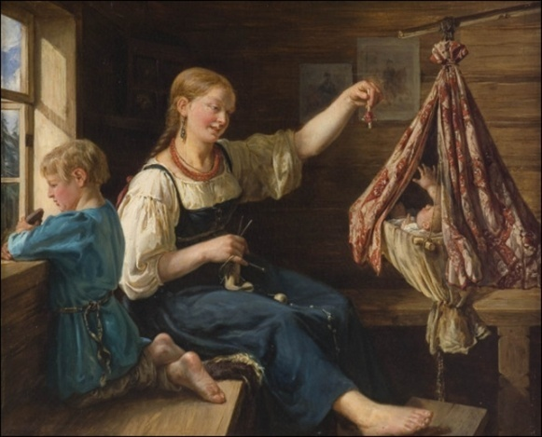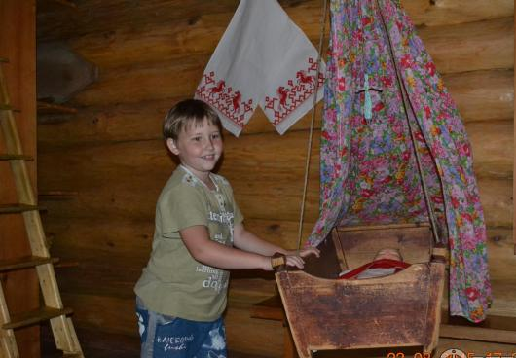
Эта тряпичная кукла — кувадка может стать не только игрушкой, но и замечательным подарком-сувениром, сделанным своими руками. Справиться с такой работой самостоятельно сможет ребенок с 6 лет, а с вашей активной помощью и более младшие дети. В разных частях России таких куколок делали немного по-разному.
Я хочу предложить сделать такую куклу
Для работы нам понадобятся:
- лоскутки натуральных тканей, желательно х/б ( белого, бежевого или персикового цвета для туловища куколки, яркие лоскуты с мелким рисунком для одежды)
- шитьё, прошва, кружево
- различная отделочная тесьма, атласные ленточки разного цвета и ширины
- паетки, бисер для украшения
- нитки, иголки, ножницы
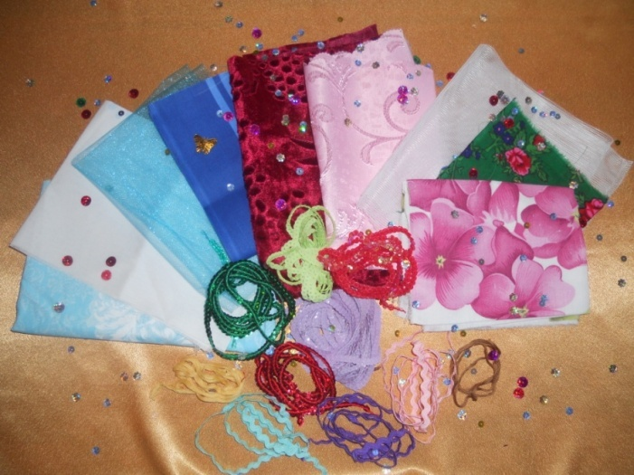
Куколку начинаем мастерить с туловища. Для этого берём х/б ткань белого (любую, ближе к телесному) цвета. Традиционно используем старую, ношенную ткань.
Для изготовления туловища куколки все куски ткани отрываем.

Скручиваем две скатки: побольше скатка - туловище, поменьше - руки. Длина скатки для туловища должна ровняться: рост куколки две длины туловища, т.к. будем скрутку складывать пополам. Длина ручек составляет примерно третью часть от длины скатки для туловища. Толщину скаток определяем "на глазок", кому как нравится.

Оформляем ручки. С обеих сторон отступаем от краёв примерно на 1см. Далее, для туловища, складываем скатку пополам. Прочной ниткой туго перетягиваем полученную деталь, разделяя ее таким образом на 3 части, выделяя шею и талию. Нитку закручиваем по часовой стрелке, завязываем на 2-3 узелка. Желательно, чтобы нитка была в цвет ткани. Между двумя половинками туловища вставляем куколке руки. Туловище готово.

Делаем волосы.
Для изготовления волос мы используем натуральные материалы по выбору и возможности:
- нитки х/б
- нитки "Мулине"
- нитки для вязания
Я использовала «Мулине». Цвет ниток подбираем так же на свой вкус: оранжевый (рыжий), жёлтый, золотой, коричневый. Длину кос делаем по желанию.Подхватываем посередине ниточкой того же цвета и завязываем на пару узелков. Снизу нитки разрезаем так, чтобы их длина с обеих сторон была одинаковой. Так мы получаем две пряди на две косы.
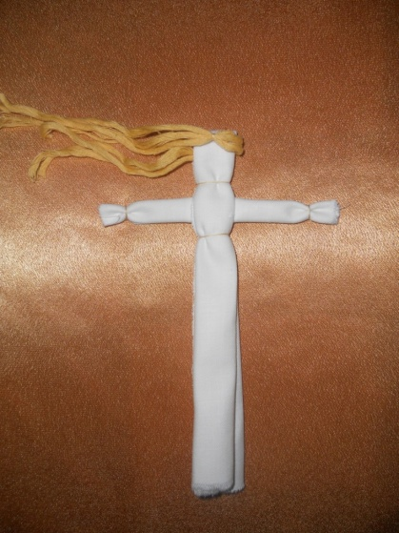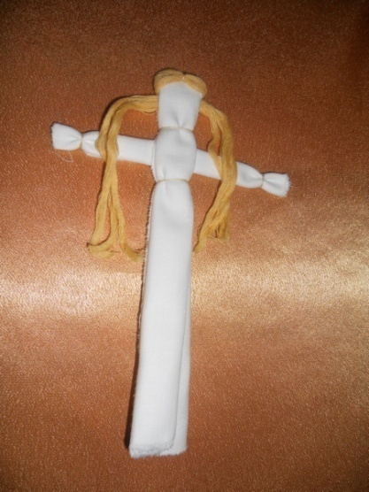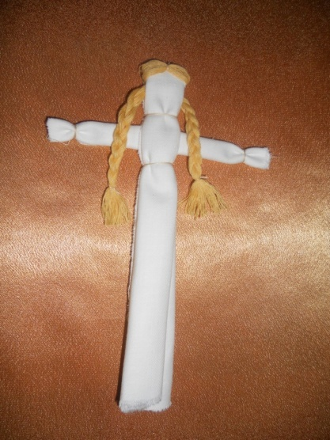
Заплетаем косы с проборчиком посередине головы. Пришивать ничего не надо.
На конце косы подравниваем и перевязываем сначала ниткой, а потом, когда наряд кукле сошьём, ленточку подберём подходящего цвета, можно украсить бисером.
Вот такая получается причёска!

Наряжаем куколку.
Шьем наряд обычным, традиционным способом, используя нитки, иголки, швейную машину.
Для нижней юбки используем сетку, она держит форму(такая сетка бывает на детских платьишках), можно использовать ситец или то, что вам больше нравится, желательно белого цвета. Пришиваем оборку, украшаем тесьмой. Обрабатывать или нет срезы ткани от осыпания - дело вкуса. Кому-то нравится, а кому-то и нет. Ширину юбки делаем по желанию и по количеству ткани. Верхний срез присбариваем на двойную нитку. Шов "вперёд иголку", длина стежков не менее 0,5см.
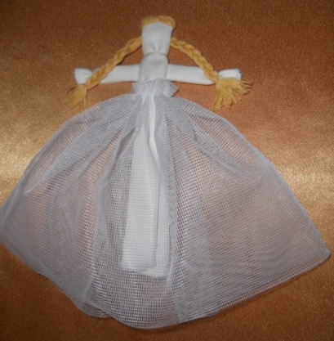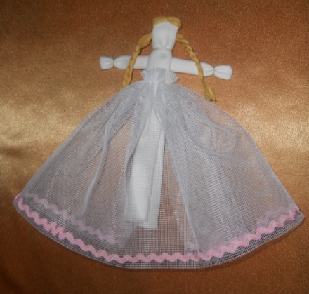
Одеваем на куколку юбочку, туго обвязываем вокруг талии и завязываем нитки на 2-3 узелка. Лиф тоже можно оформить кусочком тесьмы.
Шьём нарядную верхнюю юбку, украшаем её лентами, тесьмой. Закрепляем её на талии так же, как и нижнюю юбку.
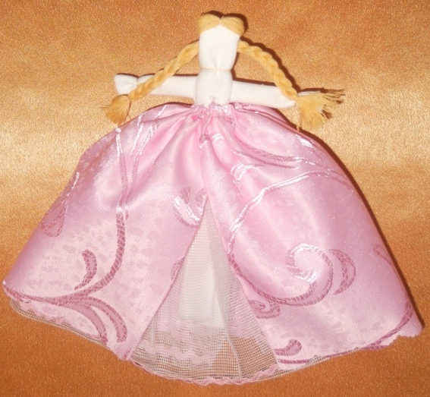
Маскируем шов и срезы на талии с помощью ленты и украшаем куклу на свой вкус.
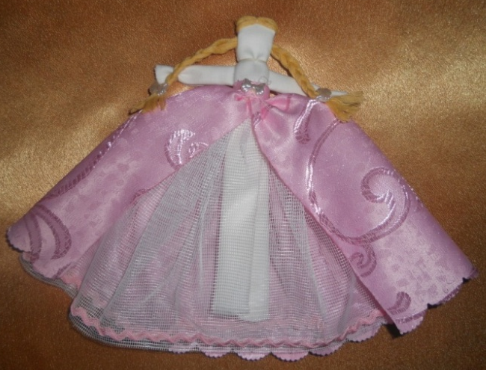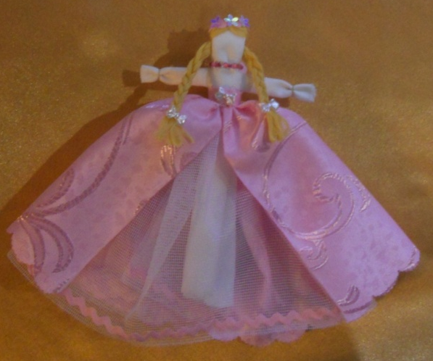

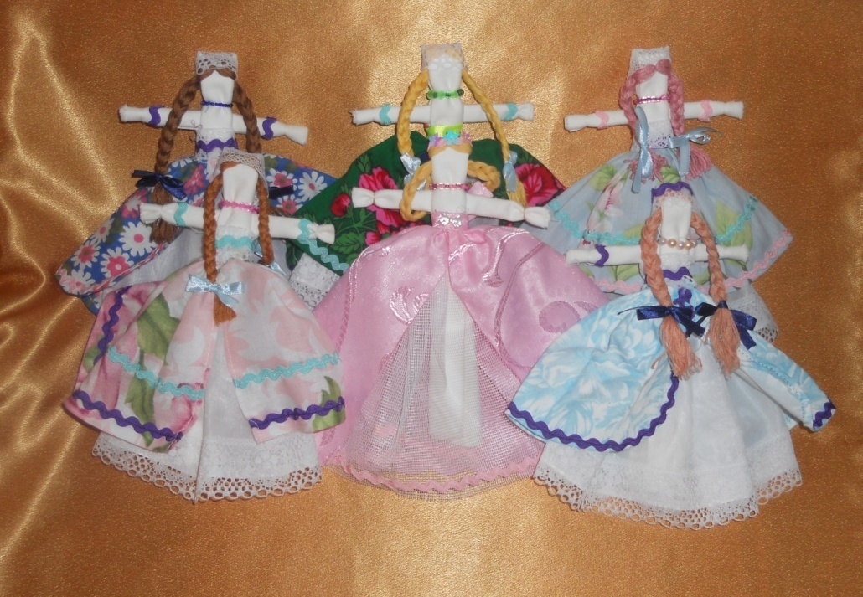

Шульгина И.Г.,воспитатель

МБДОУ ПГО «Детский сад № 51»

Полевской ГО

Формирования духовно-нравственных ценностей у детей старшего дошкольного возраста при применении волновых технологий

Духовно - нравственное воспитание детей дошкольного возраста является одной из сложнейших задач воспитания в условиях современного дошкольного образовательного учреждения. Подрастающее поколение растет и воспитывается в среде с размытыми нравственными ориентирами, низким уровнем общественной морали, в атмосфере бездуховности, безверия и агрессивности.

Дошкольный возраст – это тот благоприятный период, когда у ребенка возникают первые осознанные нравственные качества. В процессе общения со сверстниками, взрослыми ребенок учится понимать, за что его хвалят, а за что порицают, за какие качества его ценят. В результате у ребенка формируется мировоззрение, он учится отличать добро от зла, оценивать поступки товарищей и анализировать свои действия.
Основой воспитания духовно нравственных ценностей народов Российской Федерации, прежде всего, является духовная культура той среды, в которой ребенок живет, в которой происходит его становление и развитие - это духовная культура семьи, детского сала, школы. Тот дух, который царит в семье, в детском саду, школе, дух которым живут родители и педагоги – люди, составляющие ближайшее социальное окружение ребенка и оказывается определяющим в формировании внутреннего мира ребенка.
Духовно-нравственное воспитание представляет собой постепенное расширение ценностно-смысловой сферы личности под влиянием процессов воспитания и социализации, при котором происходит осознанное принятие дошкольником традиций, ценностей, особых форм культурно-исторической, социальной и духовной жизни его родного села, города, района, области, края.
Для решения задач духовно – нравственного воспитания в условиях реализации ФГОС ДОО возникает необходимость оптимизации образовательного процесса через использование адаптированных программ, методов обучения и воспитания, учебных пособий и дидактических материалов, адекватных возможностям наших воспитанников.
В настоящее время в условиях реализации ФГОС в достижении целевых ориентиров в нашем детском саду реализуется инновационный проект «Единство» - Волновые технологии воспитания и обучения детей в детском саду. Технология направлена на формирование у детей базовых духовно-нравственных ценностей, независимо от национальной принадлежности и религиозных традиций всех народов Российской Федерации.
Вопросы нравственного воспитания детей актуальны на сегодняшний день и являются неотъемлемой частью целостного образовательного процесса. Мы решаем образовательные задачи по данному направлению с помощью «Волновых технологий обучения и воспитания детей в детском саду». Следовательно, и эффективно решаются задачи «Целевых ориентиров» стандарта.
Если обратиться хотя бы к одному из показателей целевых ориентиров ФГОС ДО выпускника детского сада, то ребёнок - выпускник обладает установкой положительного отношения к миру, к разным видам труда, другим людям и самому себе, обладает чувством собственного достоинства. Активно взаимодействует со сверстниками и взрослыми, участвует в совместных играх. Ребенок способен договариваться, учитывать интересы и чувства других, сопереживать неудачам и радоваться успехам других, адекватно проявлять свои чувства, в том числе чувство веры в себя, старается разрешать конфликты. Учитывая этот показатель в образовательной деятельности, и в воспитательном процессе педагог, должен четко себе определить качества духовно-нравственной личности дошкольника и работать на формирование таких качеств используя в своей работе Волновые технологии обучения и воспитания в детском саду.
При волновом подходе к вопросам воспитания и образования понятие «Норма»
(индивидуальная, личная и социальная) необходимо рассматривать как многоуровневый, многомерный, энергоинформационный гармоничный волновой процесс. А совершенствование, самосовершенствование, развитие живой системы «Человек» - как процесс резонансного согласования (сонастройки) индивидуальных норм человека с социальными духовно-нравственными нормами. Универсальный волновой подход к образовательно-воспитательному процессу, основанный на парадоксальной логике и на понимании многоуровневой волновой природы понятий «Норма» и «Не норма».
В нашем детском саду педагоги работали над формированием опорных образов «Нормы» у детей старшего дошкольного возраста с применением на практике игр - упражнений.
Образ «Цветок семьи».
Цель: формирование и визуализация образа гармоничных детско-родительских отношений: папа – мама - ребенок с помощью образно символических средств.
Задачи: 1. Формировать и визуализировать на высоком эстетическом уровне образ зарождения и роста семьи (увеличение количества ее членов). 2.Способствовать формированию ценностного отношения к семье, толерантности, ответственного в отношении каждого члена семьи.
Игра - упражнение «Норма или не норма?»
Цель: познакомить ребенка с понятием «Норма» или «не норма» в сфере человеческих отношений на примере структуры «цветок».
Игра – упражнение «Цветочек дружбы».
Цель: воспитание дружеских взаимоотношений между детьми через использование образно-символических средств.
Задачи: 1. Развиватьвосприятие красоты, гармонии дружеских отношений. 2.Формировать у ребенка потребности вести себя в соответствии с общепринятыми нормами. 3.Воспитание доброжелательности.
Игра «Путешествие на полянку дружбы».
Цель: формирование дружеских, доброжелательных отношений в детском коллективе.
Образ «Цветок Родины».
Цель: визуализация представлений о единстве Родины.
Задача: 1. Упорядочить представления ребенка об его пространстве жизнедеятельности. 2.гармонизовать отношение ребенка к пространству своей жизнедеятельности.
Таким образом, практика показала, что в результате применения педагогом системы опорных образов дети научились устанавливать и поддерживать контакты, сотрудничать и разрешать конфликтные ситуации, устранять их через игру и позитивное поведение. У детей старшего дошкольного возраста наблюдается адекватное отношение к социуму, понимание о своей семье, детском саде, благодаря чему детям легче адаптироваться в новых условиях. При этом и формируются гармоничные детско-родительские отношения, расширяется кругозор и обогащается словарный запас детей.

Раздел «Развитие чувства патриотизма и гражданственности
у детей старшего дошкольного возраста в ДОО»

Блохина Н.В., Брушевская Т.Н., воспитатели
МДОУ – детский сад «Лесная полянка»
п.г.т.Уральский

Воспитание патриотизма и гражданственности у детей старшего дошкольного возраста в ДОО

Меняются времена, эпохи, люди. Но вечным остаётся стремление человека к добру, любви, свету, красоте, истине. Перед дошкольным образовательным учреждением в числе наиболее важных задач стоят задачи формирования с самого раннего детства базовой культуры личности, высоких нравственных качеств: основ гражданственности, любви к Родине, бережного отношения к её историческому и культурному наследию, уважения к старшим и сверстникам, культуре и традициям других народов.
Суть патриотического воспитания дошкольников состоит в том, чтобы посеять и взрастить в детских душах семена любви к родной природе, к родному дому и семье, к ближайшему окружению ребёнка, к истории и культуре страны, созданной трудами родных и близких людей, а также руками тех, кого зовут соотечественниками.
Чтобы быть патриотом, гражданином, надо любить свою Родину. А чтобы любить Родину, надо её знать.
На каждом возрастном этапе развития дошкольника образ Родины предстаёт в звуках и красках окружающей действительности: сначала это мир родной семьи, затем – детского сада, в более старшем возрасте – мир родного края, и, наконец, мир родной Отчизны – России. Очень важно, чтобы этот образ Родины на каждом этапе был привлекательным для ребенка, сопровождался положительными эмоциями, такими как любовь, радость, удовольствие от общения с людьми, которые окружают малыша.
Дошкольник легко и естественно впитывает впечатления от картин родной природы, быта, традиций, нравов, обрядов людей, среди которых живёт, от предметов, его окружающих.
Детский сад, наряду с семьёй, является важнейшим социальным институтом воспитания ребёнка, оказывает своё воспитательное воздействие в самый восприимчивый, чувствительный период его жизни. Поэтому так важно качество воспитательно-образовательной работы, как дошкольного учреждения, так и отдельного педагога.
Система работы по нравственно-патриотическому воспитанию в дошкольном учреждении строится по трем направлениям. Это работа с детьми, с родителями и с педагогами.
Для того чтобы дошкольное учреждение способствовало воспитанию патриотических чувств, жизнь детей в нем должна быть насыщенной, интересной, чтобы запомнилась надолго, стала системой радостных детских воспоминаний. Поэтому в работе с детьми используются разные виды детской деятельности: образовательная деятельность, игры, труд, рассматривание иллюстраций, видеофильмов, фотографий, экскурсии, игры-путешествия, наблюдения, беседы, заучивание стихотворений, исполнение музыкальных произведений, чтение художественной литературы, организация и проведение народных праздников и досугов, создание мини-музеев в группах.
Старший дошкольный возраст.
В старшей группе к известному уже ближайшему окружению ребенка добавляются родной город, край, начальные представления о родной стране. Основная задача – ознакомить ребёнка с его «малой родиной» - родным городом, краем. Формировать понятия «Я – житель города …», «Я живу в…». Чтобы развивать интерес к «малой родине», важно рассказать детям о достопримечательностях, культуре, традициях родного края, дать представления о профессиях людей, живущих здесь. На прогулках, экскурсиях дети рассматривают общественные и жилые здания, особенности архитектуры. В работе воспитатели используют художественную литературу, открытки, фотоальбомы («Моя малая Родина»), макеты родного поселка, видеофильмы о городе, природе, карты города, области.
Дети старшего дошкольного возраста принимают посильное участие в общественной жизни жителей поселка, в событиях городского и областного значения, например: телевизионный проект «Читаем стихи о войне», а также конкурсы детского творчества (Рисунки на асфальте, ко Дню защиты детей), спортивные мероприятия, проекты, акции («Посади дерево», «День Земли»).
Расширяются представления детей о природе родного края: это элементарные представления о климатических и природных особенностях, о ландшафте.
У детей старшего возраста формируется опыт ценностных ориентаций: проявлять любовь к родному краю, поселку, гордиться им. Проявлять интерес к событиям настоящего, будущего, прошлого. Проявлять чуткость к эмоциональному состоянию старших, любовь к труду, уважение к людям разных национальностей, населяющих родной поселок. Любоваться красотой окружающей природы, проявлять гуманное отношение к природе родного края, заботиться о ней.
И снова о деятельностном подходе: кроме знаний и представлений формируются умения. Это умение проявлять настойчивость в поисках ответа на возникающие вопросы, стремление познавать, экспериментировать, творить. Устанавливать и поддерживать взаимосвязь с детьми и взрослыми, выполнять поручения взрослых, вступать в сотрудничество со старшими и сверстниками. Понимать многообразие социальных ролей, выполняемых взрослыми. Понимать роль человека в сохранении и нарушении экосистемы, освоить правила поведения в ней. Оказывать посильную помощь взрослым по уходу за растениями и животными. Уметь формулировать выводы, делать маленькие открытия. Посильно помогать взрослым сохранять рукотворный мир города, края. Составлять описательные рассказы о городе, интересных местах и событиях малой родины. Уметь изображать предметы быта, элементы местной росписи. Сравнивать предметы разных видов, выделяя и сопоставляя различие и сходство предметов и материалов, обобщать результаты сравнения.
Кроме представлений о родном крае в старшей группе дети получают представления о родной стране: называется Россия, столица – город Москва, наша страна огромная, чтобы проехать её всю, надо ехать на поезде (машине) несколько дней. Дети знакомятся с государственной символикой страны, учатся находить Россию на карте, глобусе. Воспитатель рассказывает, что в России живут не только русские, но и люди других национальностей (татары, башкиры, марийцы). Детей подводят к выводу, что любить Родину – значит, прежде всего, знать свою страну, гордиться ею, её армией, людьми труда и науки, болеть за выступления наших спортсменов и артистов. Впечатления от увиденного и услышанного отражаются в продуктивной деятельности, в играх. Дети ощущают сопричастность к жизни Родины, города, когда сочиняют рассказы, читают стихи на празднике, видят свои рисунки на стенде или в альбоме.
В подготовительной к школе группе (6-7 лет) углубляются представления детей о ближайшем окружении ребёнка.
Главная задача – развить потребность к ознакомлению с большой Родиной – Россией, прививать любовь к Отчизне. Сформировать понятия «Я – россиянин», «Мой дом – моя большая Родина – Россия». Ребёнок седьмого года жизни имеет представление о том, что он является жителем страны России, он осваивает понятие «Я – гражданин России». Умеет находить занятие по душе, имеет близких друзей, охотно участвует в общих делах. Может рассказать о себе, событиях своей жизни, о своих мечтах, планах на будущее, связывать их с будущим страны. Знает некоторых великих людей России, имеет представления о роли труда взрослых на основе ознакомления с разными видами труда и профессиями, характерными для нашей местности. Знает, что Россия – многонациональное государство, называет некоторые народности. Проявляет интерес к прошлому, настоящему и будущему, воображает себя в разных социальных ролях, мечтает о добрых делах. Знает некоторые культурные традиции своей семьи, русского народа, других национальностей.
Вышеперечисленные задачи реализуются в педагогическом процессе в организованных формах (занятия, праздники, развлечения, досуги), а также в нерегламентированной и самостоятельной деятельности детей.
Работа с родителями. В настоящее время работа с родителями актуальна и особенно трудна, требует большого такта и терпения, так как в современных семьях вопросы воспитания гражданственности и патриотизма не считаются важными и зачастую вызывают лишь недоумение. Поэтому очень важно привлекать родителей ко всем мероприятиям, проводимым в детском саду. Активные формы взаимодействия с родителями: 1. Целевые прогулки. 2. Экскурсии. Содержанием таких экскурсий являются: наблюдения ритуальных моментов: возложение цветов к памятнику, минута молчания, встреча с участниками войны. 3. Чтение художественной литературы, соответствующей возрастной категории детей – о защитниках родной земли, Отечества. 4. Использование ИКТ-технологий: показ видеоматериалов о родной земле, о героизме русского народа, о Великой Отечественной войне, о знаменитых битвах и сражениях 5. Встречи с ветеранами, участие в праздничных днях: «День города», «День матери», «Папин праздник», «День Победы» и др. 6. Подготовка тематических выставок, посвящённых памятным датам, изготовление сувениров для ветеранов войны, предполагающих активное участие родителей в их подготовке и организации: создание коллажей, подарков, альбомов и т.д.7. Проведение конкурсов семейных проектов: «Моя Родина-место, где я родился», «Герб моей семьи», «Герои моей семьи», «Моя родословная» и т.д. 8. «Маршруты выходного дня» с привлечением родителей, которым предлагается маршрут с подробным описанием посещаемого объекта и рекомендациями по доступному ознакомлению ребёнка с памятником. 9. Составление рекомендаций для родителей по посещению вместе с детьми детской библиотеки, с рекомендательным списком худ. произведений нравственно-патриотической тематики, вопросами по содержанию. 10. Организации выставки детских работ военно-патриотической тематики. 11. Привлечение родительской общественности к оказанию посильной помощи в создании мини-музея ДОУ 12. Родительские собрания, посвящённые влиянию семьи и социальных факторов на формирование нравственно-патриотических чувств дошкольников.
Воспитать патриота своей Родины – ответственная и сложная задача, решение которой в дошкольном детстве только начинается. Планомерная, систематическая работа, использование разнообразных средств воспитания, общие усилия детского сада и семьи, ответственность взрослых за свои слова и поступки могут дать положительные результаты и стать основой для дальнейшей работы по патриотическому воспитанию.

Власова Т.И., воспитатель
Филиал № 5 МБДОУ Шалинского городского округа
«Детский сад № 3» - «Детский сад д. Гора»

Развитие чувства патриотизма и гражданственности у детей среднего - старшего дошкольного возраста в ДОО

Детство является значимым этапом в формировании личности будущего взрослого человека.В федеральном государственном образовательном стандарте дошкольного образования область познавательного развития предполагает развитие интересов детей, любознательности, формирование первичных представлений о малой родине и Отечестве, представление о социо- культурных ценностях нашего народа, об отечественных традициях и праздниках. Именно с дошкольного возраста взрослые стараются обогатить нравственную сферу ребенка. За последние годы произошёл резкий спад патриотического воспитания подрастающего поколения. В связи с этим на сегодняшний день проблема нравственного воспитания детей и молодёжи становится одной из актуальных. Вместе с тем она обретает новые аспекты и соответственно новые подходы к её решению как составная часть целостного процесса становления личности.
В группе был разработан и реализован проект, который развивает чувство патриотизма и гражданственности у детей среднего - старшего дошкольного возраста, посвященный 23 февраля. Актуальность выбранной темы, заключается в том, что у дошкольников отсутствует интерес к героическому прошлому и будущему своей страны. Этот проект является отличной возможностью воспитать чувство гордости за свой народ, армию, Родину, вызвать желание быть похожими на смелых и отважных воинов своей страны. Знакомя дошкольников с защитниками Отечества, мы зарождаем в них чувства гордости и любви.
Цель проекта - формирование чувства патриотизма у детей среднего -старшего дошкольного возраста.
Задачи проекта:
- познакомить детей с понятием «Страна», «Государственный флаг», государственный праздник «День защитника Отечества»;
- дать знания детям о Российской армии, уточнить их представления о родах войск;
- формировать первичное представление об Отечестве – солдатах в армии, видах техники, об отечественных традициях и праздниках;
- развивать коммуникативные, творческие навыки детей;
- воспитывать чувство любви к своей семье, уважение к близкому человеку – папе (дедушке);
- продолжать воспитывать у детей патриотические чувства к Родине, гордость за нашу историю;
- развивать и обогащать речь детей, повышать эрудицию и интеллект;
- проводить работу с родителями, привлекая их к патриотическому воспитанию детей в семье.
Как трактуется понятие «Гражданское воспитание» в педагогике
- это значит готовить человека к участию в решении государственных задач, выполнению функций хозяина, труженика, защитника Родины, готового к активной деятельности на ее благо.
Понятие «Патриотизм» включает в себя любовь к Родине, к земле, где родился и вырос, гордость за исторические свершения своего народа.
Для достижения поставленной цели и задач были проведены следующие мероприятия:
1. Беседа «О богатырях русских» где дети познакомились с героическим прошлым русского народа Древней Руси, с его оружием и одеждой.
2. Беседа «Защитники Отечества» сформировали у детей представление о российской армии, и кому посвящен этот праздник.
3. Беседа «Наша Армия – сильна!» познакомились с родами войск, об особенностях военной службы.
4. Беседа «Блокада Ленинграда» дети узнали историю своей страны, понятие о войне и мире.
5. Занятие по познавательному развитию «День Защитника Отечества» закрепили знания о Российской армии, технике, познакомились с формой и головными уборами солдат.
6. Каждый год в нашем учреждении проходит конкурс чтецов. Дети читали стихи посвященные празднику 23 февраля: «Слава Армии Российской» (Л. Некрасова), «Наша Армия родная» (О. Высотская), "Пусть небо будет голубым..." (В. Руденко), "Пусть небо будет голубым..." (Н. Найденова), «В нашей армии» (А. Ошнуров), « Клятва мальчиша» (Анна Штро), Я в десантники пойду! (Ирина Дарнина)
7. Были прочитаны произведения на военную тему: Л.Кассиля «Твои защитники», «Богатыри», «Катюша», «Важное сообщение». С. Алексеев «Зоя». В.Воскобойников «Немой мальчик», «Таня Савичева». Дети долгое время рассматривали иллюстрации из этих книг и делились впечатлениями друг с другом.
8. Прослушали патриотическую песню «Бравые солдаты», мальчишки с удовольствием маршировали в ритм этой песни.
9. С помощью цветной бумаги и картона изготовили подарки для пап «Корабли уходят в плавание»
10. Цветными мелками рисовали «Папин портрет», дети повторили технику рисования портрета, когда сделали выставку работ, ребята искренне радовались и испытывали гордость за свой труд. Получилось даже очень похоже.
11. Из пластилина лепили военную технику: танки, пушки. Закрепили знания, какая бывает техника и как она выглядит.
12. С помощью заранее приготовленных картинок и фотографий детей, с ребятами изготовили коллаж «Наши защитники», дети с особым старанием вырезали картинки, клеили, делали парашюты. Эта работа им очень понравилась.
13. Во время проекта были использованы сюжетно – ролевые игры: «Моряки», «Летчики», «На боевом посту»;подвижные игры «Самолеты», «Сапер», «Танки», «Меткие стрелки», «Салют»; дидактические игры «Узнай род войск», «Военные профессии», «Соберём картинку», «Что нужно человеку военной профессии».
14. Так же были использованы физминутки: «Самолет», «Мы военные», «Пилоты», «А теперь на месте шаг», «Богатыри»; пословицы и поговорки; и пальчиковая гимнастика «Бойцы-молодцы», «Наша Армия», «Защитники Отечества».
15. Ходили на экскурсию к обелиску, где ребята узнали предназначение установленного мемориала.
16. Для проведения спортивно- развлекательного мероприятия, посвященного 23 февраля, разучивали песни: «Все мы делим по палам», «Мой папа самый лучший друг» и танцы с флажками под песню «Защитники Отечества».
17. Так же была проведена работа с родителями. Были созданы: папка передвижка ко дню защитников Отечества, буклеты «Растим патриотов», принимали участие в оформлении патриотического уголка (фотографии, поделки, рисунки).

После завершения проекта, дети с удовольствием продолжают играть в подвижные игры на военную тему, подражать солдатам. С легкостью определяют род войск, какая форма, и какой головной убор принадлежит военнослужащему. Знают разнообразие военной техники и где она используется. Без затруднений называют символику Российской Федерации и президента РФ. Продолжают читать стихи, изученные в этот период, напевают песни про своих любимых папочек.
Поставленная задача в проекте, успешно достигнута, детей группы смело можно называть патриотами, сопереживающими за будущее нашей большой и необъятной Родины.

Григорьева Н.Н., воспитатель
Филиал МБДОУ «Криулинский детский сад №3» -
Саранинский детский сад»

Развитие чувства патриотизма и гражданственности у детей дошкольного возраста, посредством взаимодействия с родителями (законными представителями)

В нашем современном мире, где преобладает компьютерная техника очень мало времени, стало уделяться патриотическому воспитанию детей в дошкольных учреждениях.
Патриотическое воспитание дошкольника – это самая главная часть формирования будущего гражданина России. Опираясь на свой опыт работы в этом направлении, хотелось поделиться следующим: что у детей особенно дошкольного возраста, развито чувство любви к своей малой родине, её природе. А это и есть самая первая ступень к началу патриотического воспитания ,которая рождается в познании, а формируется в процессе целенаправленного воспитания.
Данная проблема обусловлена необходимостью формирования гражданского самосознания и любви к своей родине у детей дошкольного возраста и с возрастающими возможностями интеграции ДОУ и семьи.
Перед педагогами в этом направлении ставятся следующие задачи:
1.Создать благоприятные условия для того чтобы ребенок с самого раннего возраста стремился познать как можно больше о своей Родине, родном доме, детском саде, родной улице, достопримечательностям своего посёлка.
2.Создать условия для того чтобы воспитанник испытывал гордость за достижения своей страны, своей малой родины, любовь и уважение к тем кто служит в армии, гордость за героев нашего посёлка которые погибли в великой отечественной войне, за тех кто воевал в афганской войне.
3.Создать условия для формирования культуры межличностных и межнациональных отношений;
Для того чтобы все задачи были достигнуты в полном объёме, успешно реализовывали себя необходимо привлечение родителей (законных представителей) к воспитательно-образовательному процессу, как равноправных партнеров. Родители должны понимать что их участие имеет большое значение в воспитании гражданственности у детей .Тесное сотрудничество с родителями воспитанников необходимо так как: для того , что бы вопрос по патриотическому воспитанию был более успешным он должен быть согласован с непосредственными представителями воспитуемого, которые с одной стороны, являются заказчиками образовательных услуг, с другой – являются обладателями определенным педагогическим потенциалом обогащать учебный процесс личным опытом семейного воспитания. Большую часть познаний в патриотическом воспитании ребенка осуществляет семья, которая является проводником знаний, ценностей, отношений, и обычаев от поколений к поколению. Для достижения заявленной проблемы требуется создание определенных организационно – педагогических условий. Необходимыми условиями в нашем детском саду рассматривается создание и развитие единого образовательного пространства, где субъектами выступают дети, их родители, педагоги детского сада. Базовой ценностью и принципами организации единой образовательной среды является личная инициатива и интеграция всех её субъектов.
Основные форма работы, которые осуществляются в нашем детском саду по патриотическому воспитанию это: совместная деятельность педагогов с законными представителями
Объединить усилия родителей и детского сада в решении задач, направленных на патриотическое воспитание:
- создать атмосферу сотрудничества и сотворчества, установление партнерских взаимоотношений с родителями;
- обеспечить преемственность семьи с дошкольным учреждением, подбирать игры, литературу, фотографии;
- участвовать в развлечениях, праздниках, непосредственно-образовательной деятельности;
- разрабатывать проекты, праздники такие как: «День Победы» , «День защитника отечества», «Пришла масленица», «Традиции нашей семьи», «Мы гордимся нашими умельцами»;
- организация семейных выставок посвященных знаменитым «родственникам -Саранинцам»: «Мы гордимся нашими Саранинцами», «Наши ветераны ВОВ», «Герои Афганистана»; подготовка стенгазеты, фотовыставки «Ветераны войны», «Труженики тыла», «Мой папа был солдатом!», поиск песен и мелодий посвященных ВОВ;
- Принимать активное участие родителей совместно с детьми на демонстрациях, митингах, посвящённых Дню Победы. Организовывать встречи с солдатами Российской армии, с участниками боевых действий, ветеранами ВОВ войны.
- Создать мини музей «Наши земляки участники Великой Отечественной Войны». Посещать с детьми, оставшихся в живых ветеранов Великой Отечественной войны.Экскурсии в музей нашего поселка, сотрудничество с пенсионерами поселка, «Письмо солдату».
Все выше перечисленные взаимодействия: ребенок-педагог-родитель, положительно влияют на достижение определенных положительных результатов в патриотическом воспитании дошкольника, а также единению семьи и детей.

Другова С.Л., воспитатель
МАДОУ детский сад 14
ГО Красноуфимск

Патриотическое воспитание старших дошкольников через знакомство
с малой Родиной

Любовь к родному краю, родной культуре, родной речи
начинается с малого – любви к своей семье, к своему жилищу,
к своему детскому саду.
Постепенно расширяясь, эта любовь переходит в любовь к родной стране, к ее истории, прошлому и настоящему, ко всему человечеству.
Д. С. Лихачев

Патриотическое воспитание подрастающего поколения всегда являлось одной из важнейших задач современного общества, ведь детство — самая благодатная пора для привития священного чувства любви к Родине. Под патриотическим воспитанием понимается постепенное и неуклонное формирование у детей любви к своей Родине Патриотизм — одна из важнейших черт всесторонне развитой личности. С раннего детства должно вырабатываться чувство гордости за свою Родину и свой народ, уважение к его великим свершениям и достойным страницам прошлого.
Наследование нравственных и эстетических ценностей родной культуры в самом нежном возрасте — это и есть самый естественный, а потому и верный способ патриотического воспитания, воспитания чувства любви к Отечеству.
В содержательном аспекте патриотизм включает: чувство привязанности к тем местам, где человек родился и вырос; уважительное отношение к родному языку; заботу об интересах родины; проявление гражданских чувств и сохранение верности родине; гордость за её социальные и культурные достижения; отстаивание её свободы и независимости; уважительное отношение к историческому прошлому и традициям; стремление посвящать свой труд, способности процветанию родины.
Смысл патриотического воспитания заключается в объяснении реальных понятий добра и зла, обращении сознания детей к высоким идеалам отечественной истории и создании у них тем самым самостоятельных представлений о достойном значении и самоценности Родины. По мере взросления ребенка, как отмечают ученые-исследователи, начинает формироваться так называемый «родничок героизма», требующий реализации, но, как ни обидно это констатировать, он чаще всего остается невостребованным. Поэтому патриотическое воспитание является необходимым аспектом педагогической деятельности, начиная с дошкольного возраста.
В работе по патриотическому воспитанию использую разнообразные формы работы: походы, экскурсии по родному краю; встречи с ветеранами войн и труда; спортивные праздники; встречи с выпускниками, проходившими службу в вооруженных силах Российской Федерации; посещение музеев; творческие конкурсы; военно-спортивные игры, соревнования.
Знакомство дошкольников с родным городом является непростой задачей, потому что маленькому ребенку трудно представить устройство большого города, историю его возникновения, достопримечательности. Поэтому работа ведется последовательно, от более близкого, знакомого (семья, детский сад, микрорайон), к более сложному — город, страна.
«Уроки» Мужества посвящаются памяти тех героев, которые стояли на защите Родины, здесь дошкольникам дается представление о том, что всякий добрый поступок, совершаемый человеком во имя людей, совершается во имя Родины.
Посещение музея — одна из форм деятельности по патриотическому воспитанию старших дошкольников. Материалы Красноуфимского краеведческого музея поистине уникальны. Старшие дошкольники, сталкиваясь с истоками самобытности нашего края, внутренне распрямляются, наполняются гордостью, узнавая богатейшую историю и культурные традиции родного края. Темы для экскурсий подбираются разнообразные:
- Красноуфимск — родной город;
- История нашего края;
- Воины-интернационалисты;
- Подвиги земляков;
- Уголок русской избы;
- Крестьянская война под предводительством Е. И. Пугачева;
- Археологические находки нашего края;
Экскурсии по родному краю позволяют: глубже познакомить воспитанников со своей «малой Родиной» улицами, жилыми домами и общественными зданиями города, их назначением; стимулировать у дошкольников интерес и любовь к своему городу, заботу о его красоте, чистоте.
Знакомство с двором, улицей, на которой живут дети, микрорайоном кладут начало формированию у детей представлений о родном городе, его устройстве, истории, достопримечательностях. Целевые экскурсии в магазин, школу, библиотеку, на почту, стадион помогают детям познакомиться с функциями и устройством различных учреждений микрорайона, формируют у дошкольников представления о разнообразных потребностях людей и о том, кто и как заботится о жителях города.
Военно-патриотические игра — это метод воспитания спортивного типа с элементами ролевого, театрального изображения военных действий или маневров. В нем используются элементы «военизации», употребляться термины и понятия, применяемые в военном деле.
В детском саду ежегодно со старшими дошкольниками организуется и проводится военно-патриотическая игра «Зарница», основные цели которой: воспитание командного духа, атмосферы взаимовыручки и товарищества; подготовка к предстоящей службе в армии.
Одним из направлений работы по патриотическому воспитанию старших дошкольников является взаимодействие с родителями: совместное с родителями создание фотоальбомов, газет или статей с историей дома, в котором живет ребенок и его близкие, макета улицы, составленный из макетов домов детей, совместные прогулки по улицам, тематические родительские собрания и т.д.
При ознакомлении с историей малой родиной, организуется и поисковая деятельность: дети расспрашивают своих родителей, дедушек и бабушек об истории названия микрорайона, улицы, на которой они живут. Взрослые делятся с ребятами знаниями об известных людях микрорайона, на специальных занятиях дети обмениваются полученной информацией.
На конкретных фактах из жизни старших членов семьи (дедушек и бабушек, участников Великой Отечественной войны, их фронтовых и трудовых подвигов) дошкольникам прививаются такие важные понятия, как «долг перед Родиной», «любовь к Отечеству», «ненависть к врагу», «трудовой подвиг» и т.д. Дошкольники знакомятся с именами героев, чьи имена увековечены в названиях городов, улиц.
В группе для детей оформлен центр патриотического воспитания, где дети могут в условиях ежедневного свободного доступа пополнять знания о родном крае, городе, стране. В нем представлены следующие материалы: фотоальбомы «Мое имя», «Мы живём в Красноуфимске», «Дружная семья», «Мое генеалогическое древо», «Герб моей семьи» широкий спектр иллюстраций и фотографий с видами родного города, страны, столицы, снимки достопримечательностей, картины с изображением родных пейзажей, иллюстрации народных промыслов, произведения устного народного творчества, образцы Красноуфимского герба и флага. Предлагаемый материал меняется и дополняется в зависимости от изучаемых тематических блоков.
Патриотическое воспитание в детском саду в старшем дошкольном возрасте — это процесс освоения, наследования традиционной отечественной культуры и формирование основ национального самосознания и любви к Отечеству при росте взаимопонимания, уважения и дружбы между людьми разных национальностей.

Зарецкая С.М., Пискунова Н.В., воспитатели,
МАОУ «Гимназия № 5» СП «Детский сад №39»
г. Краснокамск

Воспитание любви к родному краю у детей старшего дошкольного возраста посредством проектной деятельности

С введением в действие закона РФ «Об образовании» произошли существенные изменения в развитии системы образования. Это повлекло изменения содержания образования. Одним из приоритетных направлений стало знакомство детей дошкольного возраста с национальным и культурным наследием и историей страны, края.
Знакомство детей с родным краем: с историко-культурными, национальными, географическими, природными особенностями формируют у них такие черты характера, которые помогут им стать патриотом и гражданином своей Родины.
Все яркие впечатления о родной природе, об истории родного края, полученные в детстве, нередко остаются в памяти человека на всю жизнь.
Анализ бесед с родителями, диагностика детей выявили следующие проблемы: у большинства детей недостаточно сформированы знания о красоте родного края, достопримечательностях и географическом расположении Пермского края; нет достаточной системы по формированию знаний духовно-нравственного развития у детей: нет заинтересованности у родителей передать детям знания об историческом и культурном наследии родного края.
Поэтому целью нашего проекта стало - приобщение дошкольников к истории, культуре и богатству родного края.
Для решения этой цели определили такие задачи:
- Обобщить и систематизировать знания детей о родном крае (растительном и животном мире, географическом расположении на карте, полезных ископаемых, водных ресурсах)
- Пробудить в детях чувство любви к своему краю
- Развивать потребность в самостоятельном освоении окружающего мира
- Привлекать родителей воспитанников к духовно-нравственному воспитанию детей в семье.
Практический этап работы над проектом мы разбили на блоки:
1 блок: Мы живем в Пермском крае. Цель этого блока - систематизирование знаний детей о географическом расположении Пермского края.
Началом работы по проекту стало внесение в группу географической карты Пермского края. Для детей был проведен видеолекторий «Путешествие по Пермскому краю», чтение стихов об Урале, проведена беседа «История появления Пермского края».
2 блок: Горы Пермского края. Цель этого блока - представление о том, что Уральские горы богаты полезными ископаемыми
На этом этапе познакомили детей с произведениями П. Бажова «Хозяйка медной горы», «Каменный цветок», оформиликоллекцию «Камни уральской земли», читали стихи, загадки о камнях, показали видеолекторий «Пещеры Пермского края»
С помощью нетрадиционной техники рисования мятой бумагой дети изобразили Уральские горы, а также была организована опытно-экспериментальная деятельность «Камни – какие они?»
3 блок: Крупные реки, водопады Пермского края. Цель этого блока - расширение знаний детей о крупных реках Пермского края, водопадах, закрепление правил поведения в природе, развитие интереса к опытно-экспериментальной деятельности.
Для детей показали видеолекторий «Жизнь реки Камы», провели беседу «Правила поведения у воды», читали стихи, загадки о реке Кама, для детей были предложены игры «Ловим рыбу», «Рыбак», в технике оригами сделали рыбок и «Заселиречку рыбками», показали презентацию «Водопады – это здорово», ставили с детьми опыты и эксперименты «Вода – наш друг»
4 блок: Богатство земли Пермской. Цель блока - закрепление знаний детей о полезных ископаемых Пермского края, их использовании в жизни человека.
На этом этапе прочли детям книгу П. Бажова «Малахитовая шкатулка», провели опыты и эксперименты с солью, показали презентацию «Полезные ископаемые Пермского края»
5 блок: Природа родного края. Цель блока - расширение представлений о жизни растений и животных Пермского края, закрепление знаний экологических норм и правил поведения в природе, привитие интереса к познанию новой информации о родном крае.
Для закрепления знаний о растительном и животном мире читали детям стихи, загадки, сказки, рассказы писателей-земляков, познакомили с Красной книгой Пермского края, рисовали на тему «Лес – наше богатство», лепили «Мое любимое животное». С целью закрепления растительной фауны была организована экскурсия в осенний парк.
При взаимодействии с сотрудниками библиотеки города провели совместное мероприятие в игровой форме «Люби и знай свой Пермский край».
Внедрение проекта было тесно связано с родителями воспитанников, силами которых организовали фотовыставку «Путешествие по Пермскому краю», с помощью родителей создали коллекцию «Камни Уральских гор»; оформили альбомы о растительном и животном мире, создали Красную книгу Пермского края, книжную выставку о родном крае. Дети с родителями участвовали в выставке творческих работ «Природа нашего края», посетили Краснокамский краеведческий музей и музеи города Перми.
Итоговым мероприятием проекта стала викторина для детей и родителей «Наш родной Пермский край».
В заключении хотелось бы отметить, что не следует ждать от детей взрослых проявлений любви к родному краю, но если в ходе реализации проекта дети приобрели знания об истории родного края, о растительном и животном мире; расширились представления о том, что Уральские горы богаты полезными ископаемыми, расположение гор на карте; дети начали проявлять интерес к познанию новой информации о родном крае и отражать свои проявления в продуктивной деятельности, то можно считать, что цель и задачи проекта выполнены.

Ибрагимова Е.С., старший воспитатель
МБДОУ «ЦРР – Детский сад № 14»
г. Чернушка

Проектная деятельность как одна из форм патриотического воспитания
в условиях ДОУ

Патриотическое воспитание детей является одной из основных задач дошкольного учреждения. Чувство патриотизма многогранно по содержанию. Это и любовь к родным местам, и гордость за свой народ.
В Концепции патриотического воспитания даны следующие определения Патриотизм – это любовь к Родине, преданность своему Отечеству, стремление служить его интересам и готовность, вплоть до самопожертвования, к его защите.
Патриотическое воспитание – систематическая и целенаправленная деятельность органов государственной власти и общественных организаций по формированию у граждан высокого патриотического сознания, чувства верности своему Отечеству, готовности к выполнению гражданского долга и конституционных обязанностей по защите интересов Родины.
В своей работе мы определили круг задач в соответствии с возрастными особенностями детей:формирование первичных представлений о себе, других людях, объектах окружающего мира, …о малой родине и Отечестве, представлений о социокультурных ценностях нашего народа, об отечественных традициях и праздниках, о планете Земля как общем доме людей, об особенностях ее природы, многообразии стран и народов мира.
Формы воспитания патриотических чувств не новы и используются во всех образовательных организациях. Более подробно я остановлюсь на проектной деятельности, объединяющей всех участников образовательных отношений.
Первым масштабным проектом патриотической направленности в 2015 г. стал проект «Еще тогда нас не было на свете». Цель: увековечение памяти о Великой Отечественной войне
Цель была достигнута посредством решения следующих задач:
1. Систематизировать представления воспитанников о Великой Отечественной войне.
2. Воспитывать уважение к ветеранам Великой Отечественной войны.
3. Формировать чувство гордости за Родину, за наш народ.
4.Вовлечь всех участников образовательных отношений в реализацию мероприятий проекта.
Небольшой отчет о том, что у нас получилось:
- Приобретён дидактический материал и оформлен стенд «Наш дом – Россия»
- Воспитанники приняли участие в конкурсах чтецов на институциональном и районном уровнях
- Конкурс рисунков «Мы за мир» и открытка Победы (выставка в краеведческом музее)
- Фотовыставка «Им мы обязаны жизнью», позднее перешло в акцию «Наш Бессмертный полк» и взаимодействие с музеем и библиотекой, посещение площади Победы
- Традиционные для детского сада соревнования «Папа, мама, я – спортивная семья» также были посвящены военной тематике: участники собирали посылки на фронт, бинтовали и переносили раненых.
- Воспитанники старшего дошкольного возраста приняли участие в районном Дне чтения «И память книга оживит»
- Педагоги ДОУ – победители Битвы хоров и участники краевого конкурса методических разработок

Итоговое мероприятие: концерт совместно с хором ветеранов. | Продукт – книга «России не нужна война»
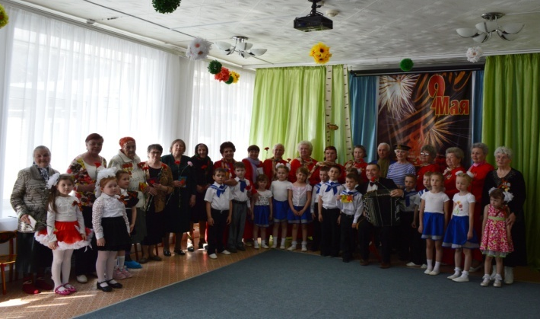 | 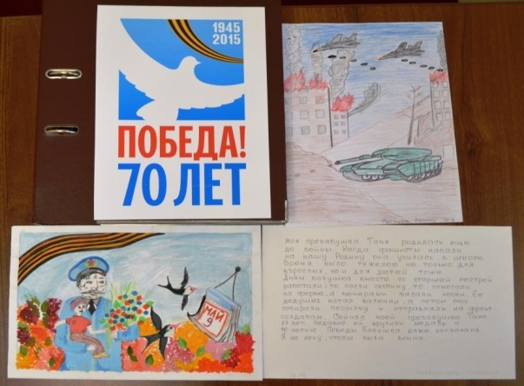

В 2018 – 2019 г. мы реализовали еще один большой проект «Во имя жизни на Земле»
Цель: Создание условий для совершенствования образовательной деятельности патриотической направленности
Задачи:
1. Организовать сотворчество детей, родителей, педагогов .
2. Сформировать представления о празднике День Победы. Познакомить с детьми войны, героями Великой Отечественной войны;
3. Воспитывать храбрость и мужество, стремление защищать свою Родину.

Итоговое мероприятие: театр миниатюр «Этих дней не смолкнет слав | Продукт – выставка рисунков «Мы за мир»
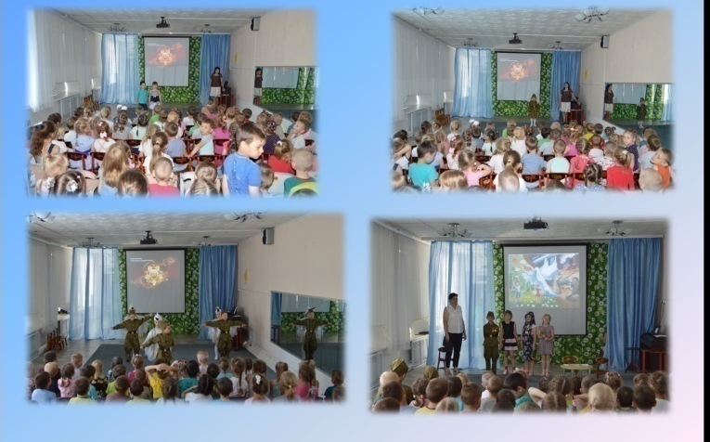 | 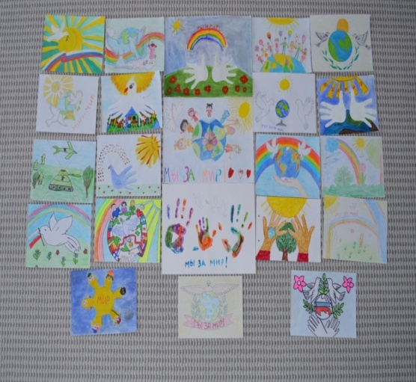

В 2019 – 2020 г. проект «Победе – 75!» объединил всех участников образовательных отношений. К сожалению, итоговые мероприятия в связи с коронавирусной инфекцией прошли в условиях группы или дистанционно.
Очень важно помнить историю своей Родины – особенно её печальные и знаковые страницы. Это воспитывает в ребёнке дух патриотизма.
Во времена нашего детства День Победы отмечали ежегодно – мемориалы славы, возложение цветов к Вечному огню, рассказы и чествование ветеранов, салют, фильмы и программы о войне. Это был настоящий праздник – без ложного патриотизма. И нам взрослым необходимо детям рассказывать о Дне Победы, о Великой Отечественной Войне, о героях войны, как ветеранах, так и о детях войны, о событиях и поражениях, о том в какие руины превратилась наша Родина, и как быстро и дружно восстанавливали Родину свою выжившие в Великой Отечественной Войне.
Надеемся, что проводимая работа позволит воспитать настоящих патриотов своей страны. Граждан с большой буквы.

Ю.С., старший воспитатель
филиал МАДОУ «Детский сад № 39»-«Детский сад № 25»
ГО Первоуральск

Нравственно-патриотическое воспитание дошкольников в процессе работы по ранней профориентации

Патриотическое воспитание детей дошкольного возраста - одна из самых актуальных задач нашего времени. У детей искажены представления о патриотизме, труде, доброте, великодушии. Сегодня материальные ценности доминируют над духовными. Именно, нравственно-патриотическое воспитание является одним из важнейших элементов общественного сознания, именно в этом основа жизнеспособности любого общества и государства, преемственности поколений.
Нравственно-патриотическое воспитание можно назвать одним из самых сложных направлений по ряду причин: особенности дошкольного возраста, многоаспектность понятия "патриотизм" в современном мире, отсутствие концепции, теоретических и методических разработок (характерной особенностью многих исследований является обращение лишь к отдельным аспектам проблемы).
Патриотизм для ребенка — это корни, связывающие его с родным домом и ближайшим окружением, любовь к родным местам, гордость за свой народ.
Возможности воспитания патриотизма у подрастающего поколения, не реализуются сами по себе — необходима целенаправленная, систематическая деятельность всех участников образовательного процесса. Наша задача помочь детям почувствовать себя частью России.
Дошкольный период является наиболее благоприятным для формирования нравственно-патриотических качеств ребенка, так как детские образы восприятия, эмоции очень ярки и поэтому остаются в памяти надолго, а иногда и на всю жизнь.
Следует учитывать, что дошкольник воспринимает окружающую его действительность эмоционально, поэтому патриотические чувства к родному городу, к родной стране у него проявляются в чувстве восхищения своим городом, своей страной. Такие чувства не могут возникнуть после нескольких занятий. Это результат длительного, систематического и целенаправленного воздействия на ребенка. Воспитание детей осуществляется ежесекундно, на занятиях, мероприятиях, праздниках, в игре и в быту. Работа строится таким образом, чтобы она проходила через сердце каждого воспитанника детского сада. Любовь маленького ребенка-дошкольника к Родине начинается с отношения к самым близким людям - отцу, матери, дедушке, бабушке, с любви к своему дому, улице, на которой он живет, детскому саду.
В нашем учреждении сложилась определенная система работы по формированию нравственно-патриотических качеств дошкольника в различных видах детской деятельности через знакомство с трудовой деятельностью взрослых, родных и близких.
Ранняя профориентация способствует воспитанию нравственно-патриотических чувств у современного дошкольника, таких как уважение к нелегкому, но благодатному труду родных и близких людей, гордость за Родину.
Реализация данного проекта позволит:
- заложить основу нравственно – патриотического воспитания у детей дошкольного возраста, привить любовь и уважение к труду;
- приобщить детей к общественно – нравственным ценностям.
Направления работы по нравственно-патриотическому воспитанию посредством ранней профориентации:
- Работа с детьми;
- Работа с педагогами;
- Работа с родителями.
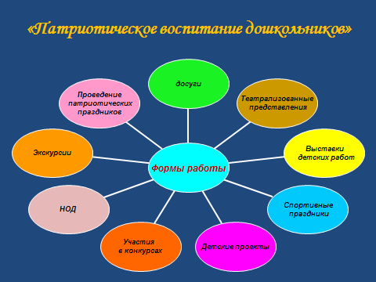
Рис.1. Формы работы по патриотическому воспитанию дошкольников

В своей работе используем разнообразные формы (рис. 1). Большое внимание уделяем игре, игровым приемам как основе развития ребенка в дошкольном возрасте. Такая организация позволяет дошкольникам активно включаться в познавательные занятия, беседы, игры нравственного и патриотического содержания. При интеграции различных видов детской деятельности, у воспитанников комплексно формируются нравственно — патриотические качества.
Перечисленные формы работы с детьми не являются единственными, они известны каждому педагогу, и каждый, может их дополнить или предложить новые.
Любовь к Отечеству начинается с любви к Родине малой. Знакомясь с родным городом, его достопримечательностями, с людьми разных профессий, ребёнок учится осознавать себя живущим в определённый временной период, в определённых этнокультурных условиях и в то же время приобщаться к богатствам национальной и культуры.
Уровень представлений детей о патриотизме во многом зависит от того, какое содержание (доступность и количество материала для восприятия и понимания) отобрано воспитателем, какие методы используются, как организована предметно - развивающая среда в группе.
В течение прошлого года в детском саду реализованы такие проекты как «Профессии нашего детского сада», «Профессии моей семьи», «Профессии будущего: кем я хочу стать?». Проведен конкурс рисунков «Мир в радуге профессий». Организованы фотовыставки «Профессии мам и пап», «Профессии вокруг нас», фестиваль-конкурс семейных команд «Профессии моей семьи». Для знакомства с военными профессиями для детей была проведена патриотическая игра «Зарничка». Встречи с людьми разных профессий вызвали живой интерес у детей.
Цель патриотического воспитания детей дошкольного возраста состоит в том, чтобы посеять и взрастить в детской душе семена любви к родной природе, родному дому и семье, к истории и культуре страны, созданной трудами родных и близких людей, тех, кого зовут соотечественниками.
В результате проводимой работы у детей возрос интерес к трудовой деятельности окружающих, стремление попробовать себя в различных видах деятельности, развито чувство уважения и любви к своему дому, городу, стране, знакомым и друзьям.

Первова Г. Г., воспитатель
МБОУ «Карагайская СОШ № 2» СП "Детский сад»
Пермский край, с. Карагай

Роль социального окружения ДОУ в патриотическом воспитании старших дошкольников в условиях реализации ФГОС

Патриотическое воспитание детей – тонкое, деликатное явление в социальном развитии подрастающего поколения. Патриотизм формируется на определенном содержании, которое ребенок постигает умом и сердцем. Решение проблемы на сегодняшний день является трудной задачей, что связано, прежде всего, с особенностями возраста.
У старших дошкольников развиваются социальные мотивы и чувства. От того, как они будут сформированы впервые годы жизни, во многом зависит всё последующее развитие ребенка. Патриотическое воспитание детей дошкольного возраста начинается с чувства любви к матери, к родным и близким, с ощущения сердечного тепла, внимания и заботы, привязанности к малой Родине, к тому месту, где ребенок родился, и находятся могилы предков, что становится в будущем основой для преданности, уважения к своей стране. Эти первые детские эмоции в дальнейшем становятся основой для возникновения более сложных социальных чувств.
В нашей группе компенсирующей направленности ведется работа в данном направлении. Оформлена зона патриотического воспитания, здесь дети в условиях свободного доступа имеют возможность расширять свои представления о родном крае, России, познакомиться с государственной символикой. Проходят традиционные праздники, посвященные Дню защитника Отечества, с участием военнослужащих и пап. В честь Дня Победы проводятся памятные дни. Они наполнены беседами, просмотрами отрывков хроники тех суровых лет, чтением литературы, рассматриванием фотоматериалов по теме, возложением цветов к обелиску, конечно, встречами с ветеранами Великой Отечественной войны. Наши сегодняшние воспитанники - счастливые дети. Они могут сказать «спасибо» нашим победителям, глядя им в глаза, услышать рассказы об их подвигах из первых уст. Мною была разработана программа «С любовью к своему селу». Программа призывает и нас, взрослых: «Присмотритесь к тому месту, где вы живете, откройте его историю для себя и для своих детей, продолжите её - своими делами, своей памятью, благодарностью и любовью».
Программа: «С любовью к своему селу».
Цель: формирование гражданской позиции, патриотических чувств и любви к прошлому, настоящему, будущему своей семьи, детского сада, села на основе изучения традиций, литературы, культурного наследия.
Задачи: 1. Создание и поддержка детских коллективов для реализации интересов, потребностей в самосовершенствовании, саморазвитии, самоопределении.
2. Содействие коллективам образовательных учреждений и связям с семьями, укрепление их дальнейшего взаимодействия.
3. Ориентация детей на получение знаний о своей семье, детском саде, селе для формирования патриотических чувств и гражданского сознания.
4. Формирование дружеских отношений, объединяющих детей и взрослых, средствами интерактивных методов работы.
Ожидаемые результаты: сформированность осознанной принадлежности к коллективу, к истории детского сада, села, района. Приобретение навыков толерантного (терпимого) отношения к людям старших поколений. Формирование бережного отношения к природе, памятникам архитектуры, искусства. Формирование активной позиции, ответственности за результаты своей деятельности.
Тема: «Здравствуй, детский сад». Беседы, художественная литература, экскурсия по детскому саду, его территории, выставка рисунков, фотографий, сюжетные игры, рисование плана детского сада, изготовление макета детского сада.
Тема: «Страницы истории родного села». Игра - путешествие «Знаешь ли ты свое село?». Рассматривание иллюстраций; составление рассказов «Моя улица»; коллективные работы (рисование, аппликация) «Улица села». Экскурсия в краеведческий музей; беседа «Вырастает, расцветает село с каждым днем…»; рассказ воспитателя об истории села; чтение и заучивание стихотворений, посвященных родному селу.
Тема: «Семья + я». Рассказы о семье; рассматривание семейных фотоальбомов; беседы «Где я живу, в каком доме, на какой улице?». Конкурс рисунков «Моя улица»; совместные мероприятия: «Папа, мама, я – спортивная семья», «Вместе с сыном, вместе с дочкой». Рассказы дедушек и бабушек о селе, встреча за круглым столом; «Моя семья» (знакомство с родословным деревом); придумывание герба семьи (совместно с родителями); беседы о труде детей в семье, об их обязанностях как членов семьи.
Темы: «Село будущего». «Где трудятся жители села» - экскурсия к зданию больницы, почты и пожарную часть. Посещение выставок; беседа «Расскажи, где трудятся твои родители?»; чтение произведений о профессиях, рассматривание иллюстраций; викторина «Много есть профессий разных».
Тема: «Культурное наследие». Экскурсии: по селу, к фонтану, в парк; в музыкальную школу. Беседа с детьми о совместном отдыхе с родителями; посещение кинотеатра, выездных театров, детской библиотеки. Рассматривание книги И.А. Подюкова: «Карагайская сторона»; чтение стихов И. Дунина «Карагаю».
Тема: «Старшее поколение». Экскурсия в Музей (зал военной истории); встреча с участниками ВОВ; экскурсия к обелиску; праздник для мальчиков, пап, дедушек «День защитника Отечества»; целевые прогулки по улицам героев; поздравительные открытки ветеранам войны и труда.
Тема: «Мы - будущее нашего села». Беседы: «Как называют жителей родного села», «Что делают жители, чтобы родное село было красивым, что могут сделать дети?», «Кем я хочу быть?»; игра со строительным материалом «Построим село будущего». Выставка рисунков детей и родителей «Наше село через 10 лет»; рассматривание иллюстраций о реке Обва; конкурс плакатов «Берегите воду»; музыкальный конкурс «Золотой петушок».
Тема: «В гармонии с природой». День Земли (22 апреля); экскурсии в Комсомольский парк и Трудовой славы; в сосновый бор. Рассматривание гербариев, составление правил поведения на природе; конкурсы рисунков «Зеркало природы»; экологических плакатов «Цвети, моя Земля». Дидактические игры, КВН «Животные нашего края».
Тема: «С любовью к селу». Беседа: о селе, районе, в котором живут дети; о памятниках; о празднике День победы; о названиях лиц села; экскурсия к обелиску. Знакомство с дорожными знаками, правил соблюдения безопасности в селе, на природе и дома. Целевая прогулка по ближайшим улицам (труд взрослых по благоустройству села); составления фотоальбома «С любовью к селу»; рассказы детей о селе.
Тема: « Помощь родному селу» - Участие в трудовых акциях по благоустройству и озеленению площадок детского сада вместе с воспитателями, дворов – вместе с родителями.

Тебнева Ю.Ю., музыкальный руководитель
Филиала МБДОУ «Криулинский детский сад №3» - Саранинский детский сад
МО Красноуфимский округ

Музыкальная деятельность, как средство формирования нравственно-патриотических качеств у детей старшего дошкольного возраста

«Только тот, кто любит, ценит и уважает
накопленное и сохранённое предшествующим
поколением, может любить Родину, узнать её,
стать подлинным патриотом».
С. Михалков

Дошкольный период - важный этап в жизни ребенка, когда формируются ощущения собственных возможностей, потребность в самостоятельной деятельности, основные представления об окружающем мире, добре и зле, представления о семейном укладе и родной земле.Воспитание чувства патриотизма у дошкольников – процесс сложный и длительный. Любовь к близким людям, к детскому саду, к родному городу и родной стране играют огромную роль в становлении личности ребенка.
Одной из приоритетных задач Федерального Государственного Образовательного Стандарта Дошкольного Образования (ФГОС ДО), является, объединение обучения и воспитания в целостный образовательный процесс на основе духовно-нравственных и социокультурных ценностей и принятых в обществе правил и норм поведения в интересах человека, семьи, общества.
Патриотические чувства закладываются в процессе жизни и бытия человека, находящегося в рамках социокультурной среды. Люди с момента рождения инстинктивно, естественно привыкают к окружающей их среде, природе и культуре своей страны, к быту своего народа. Поэтому базой формирования патриотизма являются глубинные чувства любви и привязанности к своей культуре и своему народу.
Большие возможности нравственно-патриотического воздействия раскрываются в народной музыке. Народные музыкальные произведения, знакомят детей с обычаями и бытом русского народа, трудом, бережным отношением к природе. С музыкальным фольклором воспитанники знакомятся на музыкальных занятиях, в повседневной жизни, на досугах, праздниках. Знакомство происходит на примере слушания и исполнения таких произведений как: «Моя Россия» Г. Струве, «Бравые солдаты» А. Филлипенко, «Марш» Т.Шутенко, «Светит месяц» р.н.п., «Земелюшка-чернозем» р.н.п., «Во поле береза стояла» р.н.п. и др.

Чувство любви к родной природе – еще одно из слагаемых патриотизма. Именно воспитанием любви к родной природе, можно и нужно развивать патриотическое чувство дошкольников: ведь природные явления и объекты, окружающие ребенка с его появления на свет, ближе ему и легче для его восприятия, сильнее воздействуют на эмоциональную сферу.
На музыкальных занятиях воспитанники знакомятся с такими произведениями как: цикл «Времена года» П.И. Чайковский, «Песнь Жаворонка» П. И. Чайковский, «Жаворонок» М.И. Глинка, «Скворушка прощается» Т. Попатенко. Особое значение в рамках патриотического воспитания имеет тема «23 февраля – День Защитника Отечества». Песни этой тематики легко запоминаются ребятами. Используются такие песни как: «Бравые солдаты», муз. А.Филиппенко и «Будем в армии служить», муз. Ю.Чичкова, «Наша армия сильна» А. Филлипенко. Они написаны в темпе марша, содержание их созвучно с желанием ребят быть сильными и смелыми как защитники нашей Родины.
Так же использую в своей работе народную музыку для разучивания танцевальных движений, инсценировок, хороводов, плясок, например, такие как: «Во поле береза стояла», «Земелюшка-чернозем», «Ай, заинька, ай серенький», «Как на тоненький ледок» р.н.м. и др.
Неоценима роль праздников и развлечений в нравственно-патриотическом воспитании дошкольников. Для воспитанников были организованы такие праздники как: «День пожилого человека», «День победы», «День матери», «Масленица», «День Защитника Отечества», «День народного единства», «День здоровья» , «Богатыри земли нашей Русской», «Буду в Армии служить ,буду Родину любить», « Космические дали», «День птиц» и др. у воспитанников формируются такие качества как: уважение и любовь к своей Родине, чувство ответственности за ее могущество, взаимопомощи друг другу, чувство коллективизма.
К такому празднику как 9 мая - День победы, был создан и реализован проект совместно с родителями (законными представителями), для воспитанников старшего дошкольного возраста. Воспитанники на каждой этапе проекта, выполняли такие задания, как: «Отгадай произведение», «Строй, отряд!», «Окажи помощь пострадавшему», «Пройди препятствия», «Прояви творчество». У воспитанников формируются такие качества как: уважение и любовь к своей Родине, близким, чувство ответственности, гордости, умение сопереживать, помогать взрослым и сверстникам.
Музыкальная деятельность дошкольников - это различные способы, средства познания детьми музыкального искусства, а через него и окружающей жизни, и самого себя, с помощью которого осуществляется и развитие нравственно-патриотического воспитания.

Токарева А.Н. студенка
специальность «Дошкольное образование»
ГБПОУ СО «Красноуфимский педагогический колледж»

Маленькие патриоты большой страны

Ключевые слова: патриотическое воспитание, театрализованные игры, педагогическая диагностика, сборник материалов.
Аннотация. В статье «Маленькие патриоты – большой страны», можно найти интересующую информацию о патриотическом воспитании детей старшего дошкольного возраста. Познакомиться с мониторингом М.Ю. Новицкой и Н.В. Микляевой, изучающим когнитивную и эмоциональную сферу начал патриотизма детей 5-6 лет.
В содержании ФГОС ДО отмечается острая необходимость активизации процесса, воспитания патриотизма дошкольника. Патриотическое воспитание детей является одной из основных задач любого образовательного учреждения. Это сложный педагогический процесс, в основе которого лежит развитие нравственных чувств.
При организации работы по патриотическому воспитанию детей старшего дошкольного возраста используются различные виды игр, мы остановили свой выбор на театрализованной игре.
Большое и разностороннее влияние театрализованных игр на личность ребёнка позволяет использовать их как сильное ненавязчивое педагогическое средство патриотического воспитания, так как дети испытывает при этом удовольствие и радость.
Театрализованная игра является эффективным средством социализации дошкольников в процессе осмысления или нравственного подтекста литературного или фольклорного произведения и формирования чувства патриотизма. В театральных играх осуществляется один из принципов личностно-ориентированной педагогики – принцип синтеза интеллекта, эмоций и действия.
А также мир театрализации. Именно в театрализованных играх ребёнок получает определённые знания, перед ним ставится задача: подумай, сделай выбор, реши. Ребёнок переживает, разнообразные эмоциональные состояния и действует. Продуктивная деятельность: атрибуты, декорации, костюмы, игрушки.
Диагностику начал патриотизма детей старшего дошкольного возраста, на наш взгляд, можно осуществить посредством мониторинга «Уровень патриотического воспитания дошкольников» по М.Ю. Новицкой и Н.В. Микляяевой.
Для определения уровня сформированности начал патриотизма нами были использованы следующие параметры:
● Когнитивная сфера – знания о семье, детском саде, родном городе и
стране, об основных элементах народной и национальной культуры;
● Эмоционально-чувственная сфера – ценностное отношение к семье,детскому саду, родному городу и стране, элементам народной и национальной культуры.
Результаты педагогической диагностики позволят определить проблемное поле в области патриотического воспитания старших дошкольникови определиться в выборе средств, форм работы в данном направлении.
Нами составлен сборник материалов «Маленькие патриоты – большой страны». В содержание сборника включено: мониторинг, диагностический инструментарий, стихи, театрализованные игры, направленные на патриотическое воспитание детей старшего дошкольного возраста. Сборник может использоваться педагогами дополнительного образования, воспитателями дошкольного образовательного учреждения, родителями и студентами педагогических колледжей для работы с детьми старшего дошкольного возраста.

Список используемой литературы
1. Александрова, Г.А. Моя Россия. Патриотическое воспитание старших дошкольников:
метод. пособие для воспитателей детского сада / Г.А. Александрова. – СПб.: Детство-Пресс, 2015. – 40 с.
2. Антипина, Е.А. Театральные представления в детском саду: пособие для воспитателей детского сада / Е.А. Антипина. – М.: Сфера, 2011. – 128 с.
3. Ветохина, А. Я. Нравственно-патриотическое воспитание детей дошкольного возраста: планирование работы и конспекты занятий / [А.Я. Ветохина, З.С. Дмитриенко, Е.Н. Жигналь и др.]. – СПб.: Детство-Пресс,2013. – 192 с.

Федякова С.М., старший воспитатель,
МБДОУ «Криулинский детский сад№3»
МО Красноуфимский округ

Конкурсное движение как одно из средств гражданско-патриотического воспитания дошкольников

Патриотическое воспитание и гражданское становление подрастающего поколения в современных условиях приобретает особую актуальность и значимость. Патриотизм является одной из важнейших составляющих общенациональной идеи российского государства.
Цитируя В.В. Путина, президента РФ, хочется отметить что «мы должны не просто уверенно развиваться, но и сохранить свою национальную и духовную идентичность, не растерять себя как нация. Быть и оставаться Россией. Быть патриотом значит не только с уважением и любовью относиться к своей истории, а прежде всего, служить обществу и стране».
Федеральный закон РФ «Об образовании» говорит о том, что воспитание - деятельность, направленная на развитие личности, создание условий социализации ребенка на основе духовно-нравственных ценностей и принятых в обществе правил и норм поведения в интересах человека, семьи, общества и государства.
В содержании ФГОС ДО отмечается острая необходимость активизации процесса воспитания патриотизма дошкольника. Таким образом, нормативно-правовой основой патриотического воспитания дошкольников является: Федеральный закон от 29.12.2012 N 273-ФЗ (ред. от 08.12.2020) "Об образовании в РФ" (с изм. и доп., вступ. в силу с 01.01.2021),Федеральный государственный образовательный стандарт дошкольного образования (утв. приказом Министерства образования и науки РФ от 17 октября 2013 г. N 1155)ФЗ РФ от 13.03.1995г. «О днях воинской славы (победных днях) России», ФЗ РФ от 19.05.1995 № 80-ФЗ«Об увековечении Победы советского народа в ВОВ 1941-1945 гг.»,ФЗ РФ от 14.01.1993г.«Об увековечении памяти погибших при защите Отечества», Стратегия развития воспитания в РФ на период до 2025г.,Национальная доктрина в образования в РФ до 2025г.
В рамках реализации задач по воспитанию патриотизма и гражданственности у детей старшего дошкольного возраста одним из направлений деятельности детского сада может являться конкурсное движение. Конкурсное движение способствует решению поставленных задач и может реализоваться как с детьми, так и с педагогами в данном направлении работы дошкольного образовательного учреждения.
Конкурсные мероприятия с воспитанниками 5-7 лет могут иметь различные цели и задачи патриотического и гражданского воспитания.
Одним из более значимых ежегодных конкурсов в году является конкурсное мероприятие - конкурс чтецов «Никто не забыт, ничто не забыто», организованное в дошкольной образовательной организации, с целью укрепления патриотических чувств детей и взрослых, уважения к историческому прошлому страны и уважения к людям, прославивших Родину.
При проведении и организации конкурса решаются следующие задачи:
Формировать у детей чувство гордости за свою Родину и людей, которые спасли страну от немецких захватчиков.
Способствовать знакомству с литературным наследием нашей страны, с лучшими образцами поэзии, согласно тематике конкурса.
Выявлять наиболее талантливых и артистичных чтецов среди дошкольников и педагогов.
Предоставлять дошкольникам и педагогам возможность для самовыражения.
Для выступления участники конкурса очень серьезно готовятся к выступлению. Активное и непосредственное участие в подготовке принимаютродители(законные представители) воспитанников и педагоги групп. Этот конкурс является одним из наиболее значимых конкурсов, проводимых и организованных дошкольной образовательной организацией.
Воспитанники принимают участие и занимают призовые места и в других конкурсах, которые способствуют реализации задач патриотического воспитания и становления гражданственности. Конкурсы, в которых принимают участие наши воспитанники разного уровня: муниципального, территориального, окружного.Муниципальный конкурс выставкадекоративно-прикладного и изобразительного искусства, посвященного 75-летию со дня прорыва блокады Ленинграда «Защитники Отечества», окружной конкурс детского творчества «Рождественская звезда» и другие.
Конкурсы для педагогов, так же являются одним из средств решения задач патриотического и гражданского воспитания дошкольников:
Смотр-конкурс на лучший мини – музей в ДОУ « Народное единство» организованный и проведенный в рамках реализации проекта «Народное единство» приуроченное празднованию государственного праздника 4 ноября – Дню народного единства. Смотр-конкурс позволил создать дополнительные условия для организации совместной работы педагогов и детей, налаживания сотрудничества с родителями воспитанников,способствовал воспитанию у дошкольников патриотизма и гражданственности в процессе создания мини-музея и организации разных видов детской деятельности. В группах детского сада были оформлены мини-музеи по темам: «Русская изба», «Мини-музей национальной культуры», «Разноцветная Россия», «Музей народные игрушки», «Ах, эти русские матрешки». В создании мини-музея в группе принимали активное участие педагоги, специалисты детского сада, дети и родители(законные представители) воспитанников. В оформленных мини-музеях планировалась и проводилась различная деятельность образовательной и воспитательной направленности.
Педагогический конкурс авторской дидактической игры «Из бабушкиного сундучка», организованныйс целью повышения компетентности педагогов в условиях реализации ФГОС ДО, ввопросах пополнения РППС в ДОУ по нравственно-патриотическому воспитанию дошкольников. Педагогами- участниками изготовлены дидактические игры по различным направлениям конкурса: «Традиции и промыслы», «Особенности культуры», «Быт и жизнь родного народа», «Старые и нужные вещи». В результате развивающая предметно-пространственная среда в детском саду пополнилась новыми авторскими дидактическими играми, в которые дети с интересом и увлечением играют.В процессе игрвоспитанники детского сада обогащают свои представления в разных направлениях нравственно-патриотического воспитания.
Конкурсное движение, организованное в дошкольном образовательном учреждении позволяет в более интересной и доступной форме решать задачи патриотического и гражданского воспитания дошкольников. Оно позволяет во взаимодействии педагогов, родителей(законных представителей) и воспитанников формировать патриотизм и основы гражданского становления будущего гражданина нашей страны.Так же участие в конкурсах – это способ самореализации воспитанников. Ребенку необходимо быть востребованным окружающими, получать от них моральную поддержку. Детям важно дать возможность сравнить свои достижения с успехами других, ощутить дух соревнования для того, чтобы воспитанники могли адекватно оценить свои силы и способности.Положительный опыт, приобретенный во время участия в конкурсах, может впоследствии найти отражение в активном образе жизни на протяжении многих лет.
Участие в конкурсе педагогов позволяет им повышать свой профессионализм и личностные качества, дает возможность представить опытом профессиональной деятельности педагогическому сообществу. Дорогу осилит только идущий вперед!

Ходырева Л.П., воспитатель
ФМАДОУ «Детский сад № 37»- «Детский сад №16»
ГО Первоуральск

«Формирование патриотических качеств, ценностного отношения к героическому прошлому посредством проектной деятельности»

Нравственно-патриотические чувства по своему содержанию многогранны – это любовь к родным местам, к родным и близким людям, своим сверстникам, бережное отношение к природе, уважительное отношение к культуре своего народа и других народов, населяющих территорию нашей страны, гордость за героические подвиги своего народа. Эти чувства не рождаются и не развиваются сами по себе. Их надо старательно «взращивать» и «культивировать».
Исследования показали, что для детей 5-7 лет основным источником знаний является личный опыт, полученный и осмысленный с помощью взрослого. Значимым для ребенка является то, что ему удалось увидеть самому – то, что его удивило, обрадовало, заинтересовало. В связи с важностью этого аспекта патриотического воспитания возникла необходимость в создании педагогических условий, чтобы научить любить нашу страну через ее героическое прошлое. Патриотизм, применительно к ребенку старшего дошкольного возраста определяется как наличие у детей таких качеств, как сострадание, сочувствие, гордость за свою Родину, осознание себя частью нашего общества.
В своей работе я использую различные методы патриотического воспитания. Один из наиболее эффективных методов патриотического воспитания- проектная деятельность. Проектирование требует коллективного сотрудничества. За счет работы в режиме группового творчества развиваются способности к выбору адекватных решений, умению выстраивать из частей целое, умение работать в коллективе, ощущать себя членом команды: подчинять свой темперамент, характер.
Сотрудничество в работе по проекту – пример интегративной деятельности, потому как в нем задействованы все виды детской деятельности и все они направлены на достижение одной цели. Уникальностью этой формой работы является неограниченная возможность привлечения объектов культуры, учреждений дополнительного образования и социума для того, чтобы в сотрудничестве воспитать у дошкольников гуманное отношение к окружающему миру, любовь к родной природе, семье, городу, краю, стране, людям, населяющих ее, а также достижениям нашей страны и ее героическому прошлому. Но нельзя забывать, что нравственно-патриотические чувства формируются у каждого ребенка индивидуально. Они связаны с духовным миром ребенка и его переживаниями. И главной задачей педагогов и родителей сделать так, чтобы эти переживания были яркими, незабываемыми. А заключительной точкой в проекте - результатом проектной работы должен стать праздник, так как это всегда яркое, эмоциональное событие. Именно эмоциональное принятие или непринятие страны, симпатия или антипатия к своему народу определяют, будет ли сформирована гражданская идентичность. Такой опыт невозможно получить при других формах воспитания и обучения.
Проект «Никто не забыт, ничто не забыто!»полностью формирует у старшего дошкольника эти качества. Это очень яркий пример воспитания гражданской идентичности у ребенка. Я включила в проект такие мероприятия, как экскурсию в библиотеку на тему: «Дети войны». Ребят познакомили с героическим подвигом людей на фронтах войны, в партизанских отрядах в тылу врага, с тяжелой долей, выпавшей на плечи женщин и детей, трудившихся для Победы; в процессе которого, у ребят сложились представления об условиях жизни их сверстников во время войны, о детском героизме.
Музыкально-литературный вечер, в котором приняли участие дети, родители и педагог, способствовал формированию патриотических чувств у детей через синтез искусств (музыка, литература, живопись, архитектура). Завершился этот вечер просмотром кинохроники военных лет на тему «Хотят ли русские войны?».
Незабываемой для ребят была поездка на мемориальный комплекс в с/з Первоуральский, где интегрированная непосредственно-образовательная деятельность получила свое продолжение. С детьми были проведены беседы, в результате которых дети познакомились с именами Героев Советского Союза. У ребят сформировалось понятие «увековечивание имен» героев в названиях городов, поселков, станций, улиц, площадей, транспорта, ребята с большой радостью приняли участие в облагораживании территории мемориального комплекса, пытаясь таким образом почувствовать себя «благодарным потомком» и возложили цветы к могилам героев.
В рамках проекта организована непосредственно-образовательная деятельность «Путешествие в прошлое военной формы», дети познакомились с историей появления и развития военной формы. Закрепили и расширили знания, посетив клуб «Пограничник» г. Первоуральска, организаторами которого были родители. Для детей организована экскурсия. Дети узнали, что до настоящего времени ведутся раскопки пропавших без вести героев войны.
Началась работа с исследования близкого окружения, т.е. ребята проводили опросы дома, собирали сведения о своих старших членах семьи (дедушках, бабушках, участниках Великой Отечественной войны, их фронтовых и трудовых подвигах). Вместе с педагогами родителями и дети создали «Книгу памяти», куда вошли сведения о родственниках всех участников проекта, воевавших и работавших в тылу. Дети особенно гордились ею, ощущая свою сопричастность с Днем Победы как потомков героев войны.
Вследствие чего создали музей «Знаем! Помним! Гордимся!» темой стали «Такое разное детство», дети наглядно могли сравнить свое детство и детство своих бабушек, дедушек. Дети совместно с родителями подбирают материал о своих героях-родственниках. Детям очень нравиться делиться об этом с другими детьми. В музее есть информация не только о героях Великой Отечественной войны, но и о героях (папах, братьях) нашего времени.
Ничто не заменит живое общение с ветеранами. Такие встречи помогли организовать родители, пригласив своих бабушек и дедушек, испытавших все тягости и трудности войны. А также приглашали дедушку, который в настоящее время находится в звании полковника воздушно-десантных войск…. У детей остались очень яркие впечатления от таких встреч.
Праздник День Победы, прошедший в стенах ДОУ, предоставил возможность воспитанникам выразить чувство огромной благодарности присутствовавшим на празднике ветеранам, порадовать их своими песнями, театрализованными постановками на военную тему, а также отведать вместе с ними солдатской каши. В своих творческих работах «Салюты Победы» ребята смогли выразить свои впечатления и чувства от поистине народного праздника Дня Победы.
Данная работа позволила мне добиться следующих результатов.
- У детей появляется представление о героическом прошлом нашей Родины, былинных героях;
- Расширится представление детей о героизме российских солдат в годы Великой Отечественной войны и в наши дни;
- Сформируется чувство уважения к российскому воину, желание быть похожим на них;
- Повысится качество методического сопровождения;
- Повысится уровень ответственности родителей за формирование у детей патриотических чувств.
- Предметно-развивающая среда пополнится дидактическими материалами по формированию представлений о защитниках Отечества.
Мы не сомневаемся, что наши дети, всю жизнь будут помнить неизгладимые впечатления от этого праздника, и такие важные понятия, как «долг перед Родиной», «любовь к Отечеству», «непримиримость в отношении врага» пронесут через всю свою жизнь и сохранят память и благодарность за мужество, и героизм предков, защитивших нашу Родину в лихую годину.Мы, педагоги, уверены, что наши усилия не пройдут даром. Они дадут ростки светлой памяти в сердце ребенка. Мы живем в другое время, и мир стал другим, но у нас все та же Родина. За нее пролито столько крови и отдано столько жизней! И дети наши будут помнить и бережно хранить эту память ради общего благополучия.

